**Thiết Kế Phần Mềm**

**cho**

**WEBSITE QUẢN LÝ NHÓM SINH VIÊN CNTT**

**Phiên bản 1.0**

**Được chuẩn bị bởi Nguyễn Thanh Phi**

**Ngày 30/08/2014**

**Theo dõi phiên bản tài liệu**

**\*A – Thêm M – Chỉnh sửa D - Xóa**

|  |  |  |  |  |
| --- | --- | --- | --- | --- |
| Ngày | Thay đổi | A* M, D | Mô tả thay đổi | Phiên bản mới |
| 05-Sep-14 | Tạo mới | A | Phiên bản đầu tiên | 1.0 |
|  |  |  |  |  |
|  |  |  |  |  |
|  |  |  |  |  |
|  |  |  |  |  |
|  |  |  |  |  |
|  |  |  |  |  |
|  |  |  |  |  |
|  |  |  |  |  |
|  |  |  |  |  |
|  |  |  |  |  |
|  |  |  |  |  |
|  |  |  |  |  |
|  |  |  |  |  |
|  |  |  |  |  |
|  |  |  |  |  |
|  |  |  |  |  |
|  |  |  |  |  |
|  |  |  |  |  |
|  |  |  |  |  |
|  |  |  |  |  |

# **1. Giới thiệu**

* 1. **Mục đích**

Tài liệu thiết kế phần mềm này mô tả thiết kế kiến ​​trúc và thiết kế hệ thống cho Website quản lý nhóm sinh viên CNTT.

Tài liệu được thiết kế để thông báo cho các bên liên quan về các chi tiết của thiết kế và quá trình thiết kế.

Tài liệu cung cấp mô tả đầy đủ về thiết kế của hệ thống phần mềm từ đó giúp nhà phát triển có cái nhìn khái quát đến chi tiết về hệ thống thông tin nhà trọ sẽ được xây dựng.

## **1.2 Phạm vi**

Mục đích chính của dự án này là đơn giản hóa và hỗ trợ nhanh chóng việc quản lý các công việc trong nhóm cho sinh viên. Hệ thống sẽ hỗ trợ giảng viên có những thông tin về các nhóm mà mình quản lý để có thể theo sát quá trình làm việc và đánh giá về hoạt động nhóm, tiến độ và chất lượng làm việc nhóm.

Mục tiêu cung cấp một Website nhằm hỗ trợ cho việc quản lý công việc nhóm của sinh viên CNTT.

Để thực hiện những mục tiêu của dự án cũng sẽ bao gồm một máy dùng cho việc xử lý các yêu cầu dữ liệu, và có giao diện để người dùng để truy cập trên internet ở bất kì mọi nơi để thực hiện những yêu cầu cụ thể.

## **1.3 Bảng chú giải thuật ngữ**

|  |  |  |
| --- | --- | --- |
| STT | Thuật ngữ / Từ viết tắt | Định nghĩa / Mô tả |
| 1 | SV | Sinh Viên |
| 2 | GV | Giảng Viên |
| 3 | CSDL | Cơ sở dữ liệu |
| 4 | Admin | Người quản trị hệ thống có quyền thao các các tính năng của hệ thống như Cập nhật người dùng, sao lưu phục hồi hệ thống. |
| 5 | CNTT | Công nghệ thông tin |
| 6 | HTQLN | Hệ thống quản lý nhóm |
| 7 | CDM | Conceptual Data Model (Mô hình dữ liệu mức quan niệm) |
| 8 | DFD | Data Flow Diagram (Lưu đồ dòng dữ liệu) |
| 9 | MVC | Model-View-Controller |

## **1.4 Tài liệu tham khảo**

[1] Tài liệu Đặt tả yêu cầu “Hệ thống quản lý nhóm” phiên bản 1.1.

[2] Giáo trình Nhập môn công nghệ phần mềm, Tiến sĩ Huỳnh Xuân Hiệp, Thạc sĩ Phan Phương Lan, Khoa CNTT&TT, Đại Học Cần Thơ.

[3] Giáo trình phân tích thiết kế hệ thống thông tin, tác giả Thạc sĩ Phan Tấn Tài, Kỹ sư Nguyễn Thanh Hải, Kỹ sư Nguyễn Thị Thu An, Kỹ sư Trần Nguyễn Minh Thái Khoa CNTT&TT, Đại học Cần Thơ.

## **1.5 Tổng quan về tài liệu**

Phần còn lại của tài liệu bao gồm:

* Phần 2: Tổng quan về hệ thống: mô tả tổng quan thiết kế hệ thống bao gồm chức năng, ngữ cảnh, thiết kế của dự án.
* Phần 3: Kiến trúc hệ thống: phần này sẽ trình bày về kiến trúc phần mềm của hệ thống, để người đọc có cái nhìn tổng quan về cách hoạt động tổng quát của hệ thống.
* Phần 4: Thiết kế dữ liệu: mô tả chi tiết các mô hình phân tích để thiết kế chi tiết các thành phần dữ liệu trong hệ thống
* Phần 5: Thiết kế chức năng: mô tả chi tiết những chức năng chính của hệ thống cũng như quy trình, cách thức xử lý chức năng đó.

# **2. Tổng quan hệ thống**

* + Tổng quan về chức năng: Ngày nay công nghệ thông tin ngày càng được ứng dụng vào thực tế, nhu cầu quản lý về phần mềm được tăng. Và nhóm đã xây dựng được một hệ thống giúp quản lý nhóm CNTT được dễ dàng và hiệu quả hơn. Hệ thống có các chức năng cơ bản sau:
* Chức năng đăng nhập
* Chức năng đăng xuất
* Chức năng quản lý người dùng
* Quản lý thành viên nhóm
* Chức năng xem lịch
* Chức năng quản lý công việc
* Chức năng thống kê
* Chức năng in danh sách nhóm
* Chức năng gửi thông báo
* Chức năng tìm kiếm
* Chức năng đăng ký
* Chức năng đổi mật khẩu
* Chức năng hiện thị thông tin cá nhân
* Chức năng quản lý diễn đàng trao đổi
* Chức năng hiên thị thông báo
  + Tổng quan về ngữ cảnh:
* Về phía Client: Hệ thống được chạy trên trình duyệt web browser như: Google Chorme 18+, IE7+, Mozilla Firefox8+,…Hệ điều hành Window, Linux, MacOS….
* Về phía Server: Hệ thống vận hành với sự hỗ trợ của hệ quản trị cơ sở dữ liệu MySql. Sử dụng hệ điều hành Window server 2008.
  + Tổng quan về thiết kế dự án:
* Hệ thống đươc viết bằng ngôn ngữ: PHP, HTML, CSS, Javascript, Jquery.
* Framework: CodeIgniter
* Công cụ hỗ trợ thiết kế và lập trình: Adobe Dreamweaver CS6, Notepad++.
* Mô hình MVC.

# **3. Kiến trúc hệ thống**

## **3.1 Thiết kế kiến trúc hệ thống**



HTTP

Active Directory Server

LDAP

Apache HTTP Sever Plug – In



Client

Application Server

(Sun solaris 10/Weblogic 10 MP1)

HTTP Server

(Redhat 4/Apache http server 2.2)

Database Server

Mô tả:

Khi người có nhu cầu sử dụng hệ thống, người dùng sẽ gửi yêu cầu đến Application Server. Khi đó, Application Server sẽ gửi thông điệp yêu cần đế Directory Server và gửi xác nhận tở lại Application Server. Nếu yêu cầu người dùng hợp lệ Application Server sẽ truy vấn CSDL và trả về kết quả cho người dùng. Ngược lại, nếu yêu cầu người dùng không hợp lý thì Application Server phản hồi thông tin. Việc truy xuất theo mô mình trên dựa trên nền tảng của Framework CodeIgniter kết hợp với mô hình MVC.

## **3.2 Cơ sở thiết kế**

### *3.2.1 Các đặc tính nổi bật của Framework CodeIgniter*

Thiết kế theo mô hình Model-View-Controller: Mô hình MVC giúp tách thành phần hiển thị giao diện (presentation) và xử lý (business logic) của một phần mềm thành những thành phần độc lập, từ đó giúp cho việc thiết kế, xử lý và bảo trì mã nguồn dễ dàng, đồng thời tăng khả năng mở rộng của phần mềm. CodeIgniter vận dụng mô hình này trong thiết kế, giúp tách biệt các tập tin giao diện với các tập tin xử lý dữ liệu, nâng cao khả năng quản lý và dễ bảo trì.

Nhỏ gọn: Gói cài đặt chỉ 404KB (không bao gồm phần User Guide). So với các PHP framework khác như CakePHP (1.3MB), Symfony (5.08MB) hay Zend Framework (5.66MB)…kích thước của CodeIgniter giúp giảm thiểu đáng kể không gian lưu trữ.

Tốc độ nhanh: CodeIgniter được đánh giá là PHP framework có tốc độ nhanh nhất hiện nay. Bằng cơ chế lưu nội dung vào bộ đệm (cache), kiểm tra bộ đệm trước khi tiến hành thực hiện yêu cầu, CodeIgniter giảm số lần truy cập và xử lý dữ liệu, từ đó tối ưu hóa tốc độ tải trang.

Miễn phí: CodeIgniter được phát hành dưới giấy phép Apache/BSD mở rộng, cho phép người dùng tự do thay đổi, phát triển và phân phối mã nguồn.

Hệ thống thư viện phong phú: CodeIgniter cung cấp các thư viện phục vụ cho những tác vụ thường gặp nhất trong lập trình web, chẳng hạn như truy cập cơ sở dữ liệu, gửi email, kiểm tra dữ liệu, quản lý session, xử lý ảnh…đến những chức năng nâng cao như XML-RPC, mã hóa, bảo mật…

Bảo mật hệ thống: Cơ chế kiểm tra dữ liệu chặt chẽ, ngăn ngừa XSS và SQL Injection của CodeIgniter giúp giảm thiểu các nguy cơ bảo mật cho hệ thống.

### *3.2.2 Mô hình Model-View-Controller*

* Sơ đồ kiến trúc:

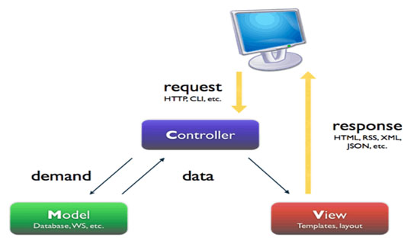

* Vai trò của các thành phần:

- Model thể hiện các cấu trúc dữ liệu. Các lớp thuộc thành phần Model thường thực hiện các tác vụ như truy vấn, thêm, xóa, cập nhật dữ liệu. Khi dữ liệu trong Model thay đổi, thành phần View sẽ được cập nhật lại.

- View là thành phần thể hiện dữ liệu trong Model thành các giao diện tương tác với người sử dụng. Một Model có thể có nhiều View tùy thuộc vào các mục đích khác nhau.

- Controller đóng vai trò trung gian giữa Model và View. Thông tin người dùng từ View được gửi cho Controller xử lý, sau đó Controller tương tác với Model để lấy dữ liệu được yêu cầu, sau cùng Controller trả dữ liệu này về cho View.

### *3.3.3 Mô hình kiến trúc mạng*

Hệ thống được thiết kế dựa trên sự kết hợp các môdun độc lập với nhau và có sự tương tác lẫn nhau giúp hệ thống hoạt động một cách đồng bộ tạo ra dữ liệu mong muốn cho người dùng.

Qua quá trình nghiên cứu các kiểu kiến trúc hệ thống phần mềm, nhóm thiết kế quyết định chọn kiểu kiến trúc client - server. Đây là kiểu kiến trúc phù hợp cho HTQLN vì nó đáp ứng thuận lợi về mặt thời gian và thuận lợi về mặt đánh giá, thống kê.

Kiến trúc Client-Server bao gồm một server chính đóng vai trò phục vụ cung cấp chức năng, và các client trong vai trò người tiêu thụ sử dụng các chức năng đó. Hai thành phần này kết nối với nhau qua mạng máy tính, Các client khi cần sử dụng dữ liệu sẽ gửi yêu cầu đến server. Phía Server nhận yêu cầu và gửi lại nội dung được yêu cầu cho Client

Các ưu điểm nổi bật của kiến trúc Client-Server gồm:

* Quản lý tập trung: dữ liệu được lưu trữ tập trung trên server thay vì nằm rải rác trên nhiều máy, giúp đơn giản hóa việc truy xuất và cập nhật dữ liệu.
* Dễ bảo trì: nhờ khả năng quản lý tập trung mà công việc bảo trì cũng trở nên nhẹ nhàng hơn vì phần lớn việc bảo trì chỉ cần thực hiện trên server.
* Trong trường hợp hệ thống có nhiều server với thiết bị dự phòng, quá trình bảo trì (như sửa chữa, thay thế server) có thể diễn ra hoàn toàn trong suốt với phía client.
* Bảo mật: dữ liệu tập trung trên server đồng nghĩa với việc kiểm soát dễ dàng hơn.

# **4. Thiết kế dữ liệu**

## **4.1 Mô hình CMD**

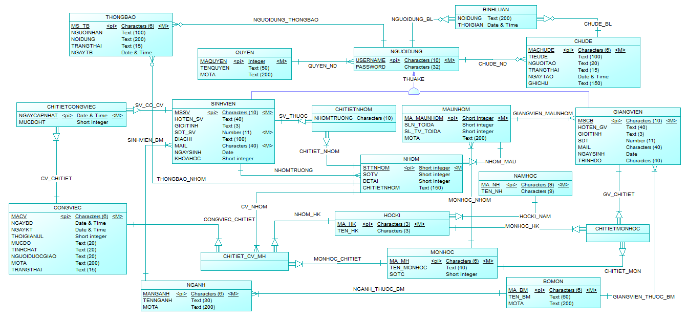

## **4.2 Mô tả dữ liệu**

BẢNG MÔN HỌC

|  |  |  |  |  |  |  |  |  |
| --- | --- | --- | --- | --- | --- | --- | --- | --- |
| **TT** | **Tên** | **Kiểu** | **Kích thước** | **Khóa chính** | **Duy nhất** | **NOT NULL** | **Khóa Ngoại** | **Diễn giải** |
| 1 | MA_MH | CHAR | 6 | x | x | x |  | Mã môn học |
| 2 | TEN_MONHOC | NVARCHAR | 100 |  |  | x |  | Tên môn học |
| 3 | SOTC | SMALLINT |  |  |  | x |  | Số tín chỉ |

BẢNG HỌC KÌ

|  |  |  |  |  |  |  |  |  |
| --- | --- | --- | --- | --- | --- | --- | --- | --- |
| **TT** | **Tên** | **Kiểu** | **Kích thước** | **Khóa chính** | **Duy nhất** | **NOT NULL** | **Khóa Ngoại** | **Diễn giải** |
| 1 | MA_HK | CHAR | 6 | x | x | x |  | Mã học kì |
| 2 | TEN_HK | NVARCHAR | 20 |  |  | x |  | Tên học kì |
| 3 | MA_NH | CHAR` | 8 |  | x | x | x | Mã năm học |

BẢNG NĂM HỌC

|  |  |  |  |  |  |  |  |  |
| --- | --- | --- | --- | --- | --- | --- | --- | --- |
| **TT** | **Tên** | **Kiểu** | **Kích thước** | **Khóa chính** | **Duy nhất** | **NOT NULL** | **Khóa Ngoại** | **Diễn giải** |
| 1 | MA_NH | CHAR | 9 | x | x | x |  | Mã năm học |
| 2 | TEN_NH | NVARCHAR | 20 |  |  | x |  | Tên năm học |

BẢNG QUYỀN

|  |  |  |  |  |  |  |  |  |
| --- | --- | --- | --- | --- | --- | --- | --- | --- |
| **TT** | **Tên** | **Kiểu** | **Kích thước** | **Khóa chính** | **Duy nhất** | **NOT NULL** | **Khóa Ngoại** | **Diễn giải** |
| 1 | MA_QUYEN | INT |  | x | x | x |  | Mã quyền truy cập |
| 2 | TEN_QUYEN | NVARCHAR | 20 |  |  | x |  | Tên quyền truy cập |
| 3 | MOTA | NVARCHAR | 150 |  |  | x |  | Mô tả quyền truy cập |

BẢNG GIẢNG VIÊN

|  |  |  |  |  |  |  |  |  |
| --- | --- | --- | --- | --- | --- | --- | --- | --- |
| **TT** | **Tên** | **Kiểu** | **Kích thước** | **Khóa chính** | **Duy nhất** | **NOT NULL** | **Khóa Ngoại** | **Diễn giải** |
| 1 | MSCB | CHAR | 10 | x | x | x |  | Mã số cán bộ |
| 2 | HOTEN_GV | NVARCHAR | 40 |  |  | x |  | Tên giảng viên |
| 3 | GIOI TINH | NVARCHAR | 3 |  |  | x |  | Giới tính |
| 4 | SDT | TINYTEXT | 11 |  |  |  |  | Số điện thoại |
| 5 | MAIL | VARCHAR | 40 |  |  | x |  | Mail giảng viên |
| 6 | CHUCVU | NVARCHAR | 50 |  |  | x |  | Chức vụ |
| 7 | MA_MAUNHOM | SMALLINT |  |  |  | x | x | Mã mẫu nhóm |
| 8 | MA_BM | CHAR | 7 |  |  | x | x | Mã bộ môn |
| 9 | TRINHDO | CHAR | 10 |  |  | x |  | Trình độ |

BẢNG SINH VIÊN

|  |  |  |  |  |  |  |  |  |
| --- | --- | --- | --- | --- | --- | --- | --- | --- |
| **TT** | **Tên** | **Kiểu** | **Kích thước** | **Khóa chính** | **Duy nhất** | **NOT NULL** | **Khóa Ngoại** | **Diễn giải** |
| 1 | MSSV | CHAR | 7 | x | x | x |  | Mã số sinh viên |
| 2 | HOTEN_SV | NVARCHAR | 40 |  |  | x |  | Họ và tên sinh viên |
| 3 | GIOI TINH | NVARCHAR | 3 |  |  | x |  | Giới tính |
| 4 | SDT_SV | TINYTEXT | 11 |  |  | x |  | Số điện thoại |
| 5 | DIACHI | NVARCHAR | 150 |  |  | x |  | Địa chỉ |
| 6 | MAIL | VARCHAR | 40 |  |  | x |  | Mail sinh viên |
| 7 | NGAYSINH | DATE |  |  |  | x |  | Ngày sinh |
| 8 | KHOAHOC | SMALLINT |  |  |  | x |  | Khóa học |

BẢNG THÔNG BÁO

|  |  |  |  |  |  |  |  |  |
| --- | --- | --- | --- | --- | --- | --- | --- | --- |
| **TT** | **Tên** | **Kiểu** | **Kích thước** | **Khóa chính** | **Duy nhất** | **NOT NULL** | **Khóa Ngoại** | **Diễn giải** |
| 1 | MS_TB | CHAR | 4 | x | x | x |  | Thông báo |
| 2 | USERNAME | NVARCHAR | 20 |  |  | x |  | Tên tài khoản |
| 3 | MA_MAUNHOM | SMALLINT |  |  |  | x |  | Mã mẫu nhóm |
| 4 | STTNHOM | SMALLINT |  |  |  | x |  | Số thứ tự nhóm |
| 5 | NGUOINHAN | NVARCHAR | 30 |  |  | x |  | Người nhận |
| 6 | NOIDUNG | NVARCHAR | 65536 |  |  | x |  | Nội dung |
| 7 | TRANGTHAI | NVARCHAR | 10 |  |  | x |  | Trạng thái |
| 8 | NGAYBD | DATETIME |  |  |  | x |  | Ngày bắt đầu |

BẢNG CÔNG VIỆC

|  |  |  |  |  |  |  |  |  |
| --- | --- | --- | --- | --- | --- | --- | --- | --- |
| **TT** | **Tên** | **Kiểu** | **Kích thước** | **Khóa chính** | **Duy nhất** | **NOT NULL** | **Khóa Ngoại** | **Diễn giải** |
| 1 | MACV | CHAR | 6 | x | x | x |  | Mã công việc |
| 2 | NGAYBATDAU | DATETIME |  |  |  | x |  | Ngày bắt đầu |
| 3 | NGAYKT | DATETIME |  |  |  | x |  | Ngày kết thúc |
| 4 | THOIGIANUL | SMALLINT |  |  |  | x |  | Thời gian ước lượng |
| 5 | MUCDO | NVARCHAR | 20 |  |  | x |  | Mức độ |
| 6 | TINHCHAT | NVARCHAR | 20 |  |  | x |  | Tính chất |
| 7 | NGUOIDUOCGIAO | NVARCHAR | 30 |  |  | x |  | Người được giao |
| 8 | MOTA | NVARCHAR | 200 |  |  | x |  | Mô tả |
| 9 | TRANGTHAI | NVARCHAR | 15 |  |  | x |  | Trạng thái |

BẢNG NGÀNH

|  |  |  |  |  |  |  |  |  |
| --- | --- | --- | --- | --- | --- | --- | --- | --- |
| **TT** | **Tên** | **Kiểu** | **Kích thước** | **Khóa chính** | **Duy nhất** | **NOT NULL** | **Khóa Ngoại** | **Diễn giải** |
| 1 | MANGANH | CHAR | 6 | x | x | x |  | Mã ngành |
| 2 | MA_BM | CHAR | 7 |  | x | x | x | Mã bộ môn |
| 3 | TENNGANH | NVARCHAR | 30 |  |  | x |  | Tên ngành |
| 4 | MOTA | NVARCHAR | 200 |  |  | x |  | Mô tả |

BẢNG BỘ MÔN

|  |  |  |  |  |  |  |  |  |
| --- | --- | --- | --- | --- | --- | --- | --- | --- |
| **TT** | **Tên** | **Kiểu** | **Kích thước** | **Khóa chính** | **Duy nhất** | **NOT NULL** | **Khóa Ngoại** | **Diễn giải** |
| 1 | MA_BM | CHAR | 7 | x | x | x |  | Mã bộ môn |
| 2 | TEN_BM | NVARCHAR | 60 |  |  | x |  | Tên bộ môn |
| 3 | MOTA | NVARCHAR | 200 |  |  | x |  | Mô tả |

BẢNG MẪU NHÓM

|  |  |  |  |  |  |  |  |  |
| --- | --- | --- | --- | --- | --- | --- | --- | --- |
| **TT** | **Tên** | **Kiểu** | **Kích thước** | **Khóa chính** | **Duy nhất** | **NOT NULL** | **Khóa Ngoại** | **Diễn giải** |
| 1 | MA_MAUNHOM | SMALLINT |  | x | x | x |  | Mã mẫu nhóm |
| 2 | MA_MH | CHAR | 6 |  |  | x | x | Mã mẫu nhóm |
| 3 | SLN_TOIDA | SMALLINT |  |  |  | x |  | Số lượng nhóm tối đa |
| 4 | SL_TV_TOIDA | SMALLINT |  |  |  | x |  | Số lượng thành viên tối đa |
| 5 | MOTA | NVARCHAR | 200 |  |  |  | x | Mô tả |

BẢNG NHÓM

|  |  |  |  |  |  |  |  |  |
| --- | --- | --- | --- | --- | --- | --- | --- | --- |
| **TT** | **Tên** | **Kiểu** | **Kích thước** | **Khóa chính** | **Duy nhất** | **NOT NULL** | **Khóa Ngoại** | **Diễn giải** |
| 1 | MA_MAUNHOM | SMALLINT |  | x |  | x | x | Mã mẫu nhóm |
| 2 | STTNHOM | SMALLINT |  | x |  | x |  | Số thứ tự |
| 3 | MSSV | CHAR | 7 |  |  |  | x | Mã số sinh viên |
| 4 | SOTV | SMALLINT |  |  |  | x |  | Số thành viên |
| 5 | DETAI | SMALLINT |  |  |  | x |  | Số thứ tự đề tài |
| 6 | CHITIETNHOM | NVARCHAR | 150 |  |  | x |  | Chi tiết nhóm |

BẢNG BÌNH LUẬN

|  |  |  |  |  |  |  |  |  |
| --- | --- | --- | --- | --- | --- | --- | --- | --- |
| **TT** | **Tên** | **Kiểu** | **Kích thước** | **Khóa chính** | **Duy nhất** | **NOT NULL** | **Khóa Ngoại** | **Diễn giải** |
| 1 | MACHUDE | CHAR | 6 | x |  | x | x | Mã chủ đề |
| 2 | USERNAME | NVARCHAR | 20 | x |  | x | x | Tên tài khoản |
| 3 | NOIDUNG | NVARCHAR | 65536 |  |  | x |  | Nội dung |
| 4 | THOIGIAN | DATETIME |  |  |  | x |  | Thời gian |

BẢNG CHỦ ĐỀ

|  |  |  |  |  |  |  |  |  |
| --- | --- | --- | --- | --- | --- | --- | --- | --- |
| **TT** | **Tên** | **Kiểu** | **Kích thước** | **Khóa chính** | **Duy nhất** | **NOT NULL** | **Khóa Ngoại** | **Diễn giải** |
| 1 | MACHUDE | CHAR | 6 | x | x | x |  | Mã chủ đề |
| 2 | USERNAME | NVARCHAR | 20 |  |  | x | x | Tên tài khoản |
| 3 | TIEUDE | NVARCHAR | 100 |  |  | x |  | Tiêu đề |
| 4 | NGUOITAO | NVARCHAR | 30 |  |  | x |  | Người tạo |
| 5 | TRANGTHAI | NVARCHAR | 15 |  |  | x |  | Trạng thái |
| 6 | NGAYTAO | DATETIME |  |  |  | x |  | Ngày tạo |
| 7 | GHICHU | NVARCHAR | 150 |  |  | x |  | Ghi chú |

BẢNG NGƯỜI DÙNG

|  |  |  |  |  |  |  |  |  |
| --- | --- | --- | --- | --- | --- | --- | --- | --- |
| **TT** | **Tên** | **Kiểu** | **Kích thước** | **Khóa chính** | **Duy nhất** | **NOT NULL** | **Khóa Ngoại** | **Diễn giải** |
| 1 | USERNAME | NVARCHAR | 20 | x | x | x |  | Tên tài khoản |
| 2 | MAQUYEN | INT |  |  |  | x | x | Mã quyền |
| 3 | PASSWORD | CHAR | 32 |  |  | x |  | Mật khẩu |

BẢNG CHI TIẾT CÔNG VIỆC

|  |  |  |  |  |  |  |  |  |
| --- | --- | --- | --- | --- | --- | --- | --- | --- |
| **TT** | **Tên** | **Kiểu** | **Kích thước** | **Khóa chính** | **Duy nhất** | **NOT NULL** | **Khóa Ngoại** | **Diễn giải** |
| 1 | MSSV | CHAR | 7 | x |  | x | x | Mã số sinh viên |
| 2 | MACV | CHAR | 6 | x |  | x | x | Mã công việc |
| 3 | NGAYCAPNHAT | DATE&TIME |  | x |  | x |  | Ngày cập nhật |
| 4 | MUCDOHT | SHORT INT |  |  |  | x |  | Mức độ hoàn thành |

BẢNG CÔNG VIỆC CHI TIẾT

|  |  |  |  |  |  |  |  |  |
| --- | --- | --- | --- | --- | --- | --- | --- | --- |
| **TT** | **Tên** | **Kiểu** | **Kích thước** | **Khóa chính** | **Duy nhất** | **NOT NULL** | **Khóa Ngoại** | **Diễn giải** |
| 1 | MACV | CHAR | 6 | x |  | x | x | Mã công việc |
| 2 | MSSV | CHAR | 7 | x |  | x | x | Mã số sinh viên |
| 3 | NGAYCAPNHAT | DATETIME |  | x |  | x |  | Ngày cập nhật |
| 4 | MUCDOHT | SMALLINT |  |  |  | x |  | Mức độ hoàn thành |

BẢNG CHI TIẾT NHÓM

|  |  |  |  |  |  |  |  |  |
| --- | --- | --- | --- | --- | --- | --- | --- | --- |
| **TT** | **Tên** | **Kiểu** | **Kích thước** | **Khóa chính** | **Duy nhất** | **NOT NULL** | **Khóa Ngoại** | **Diễn giải** |
| 1 | MSSV | CHAR | 7 | x |  | x | x | Mã số sinh viên |
| 2 | MA_MAUNHOM | SMALLINT |  | x |  | x | x | Mã mẫu nhóm |
| 3 | STTNHOM | SMALLINT |  | x |  | x |  | Số thứ tự |

BẢNG CHI TIẾT MÔN HỌC

|  |  |  |  |  |  |  |  |  |
| --- | --- | --- | --- | --- | --- | --- | --- | --- |
| **TT** | **Tên** | **Kiểu** | **Kích thước** | **Khóa chính** | **Duy nhất** | **NOT NULL** | **Khóa Ngoại** | **Diễn giải** |
| 1 | MA_MH | CHAR | 6 | x |  | x | x | Mã môn học |
| 2 | MSCB | CHAR | 10 | x |  | x | x | Mã số cán bộ |
| 3 | MA_HK | CHAR | 6 |  |  | x | x | Mã năm học |
| 4 | MA_NH | CHAR | 9 |  |  | x | x | Tên năm học |

BẢNG CHI TIẾT CÔNG VIỆC MÔN HỌC

|  |  |  |  |  |  |  |  |  |
| --- | --- | --- | --- | --- | --- | --- | --- | --- |
| **TT** | **Tên** | **Kiểu** | **Kích thước** | **Khóa chính** | **Duy nhất** | **NOT NULL** | **Khóa Ngoại** | **Diễn giải** |
| 1 | MA_MH | CHAR | 6 | x |  | x | x | Mã môn học |
| 2 | MSCV | CHAR | 10 | x |  | x | x | Mã số cán bộ |
| 3 | MA_HK | CHAR | 6 | x |  | x | x | Mã năm học |
| 4 | MA_NH | CHAR | 9 | x |  | x | x | Tên năm học |
| 5 | MA_MAUNHOM | SMALLINT |  |  |  |  | x | Mã mẫu nhóm |
| 6 | STTNHOM | SMALLINT |  |  |  | x |  | Số thứ tự nhóm |

## **4.3 DFD mức 0 (mức luận lý)**

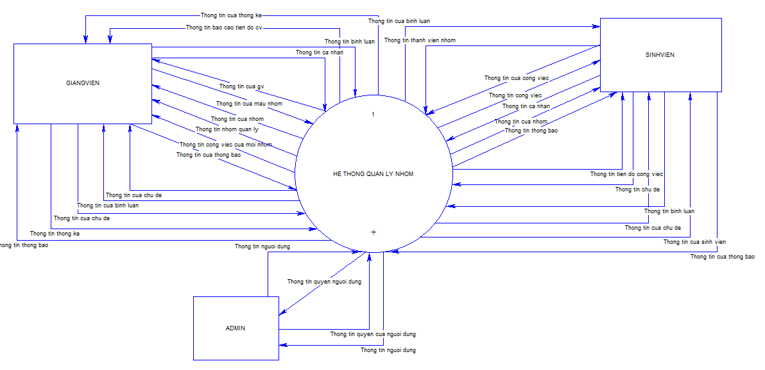

## **4.4 DFD mức 1**

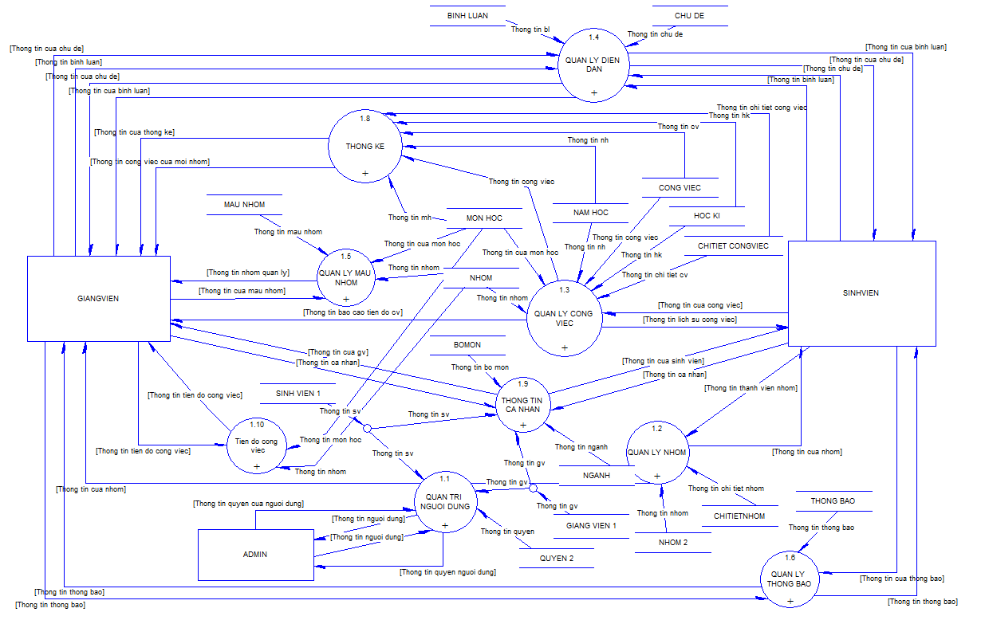

## **4.5 DFD mức 2**

### 4.5.1 Quản lý mẫu nhóm

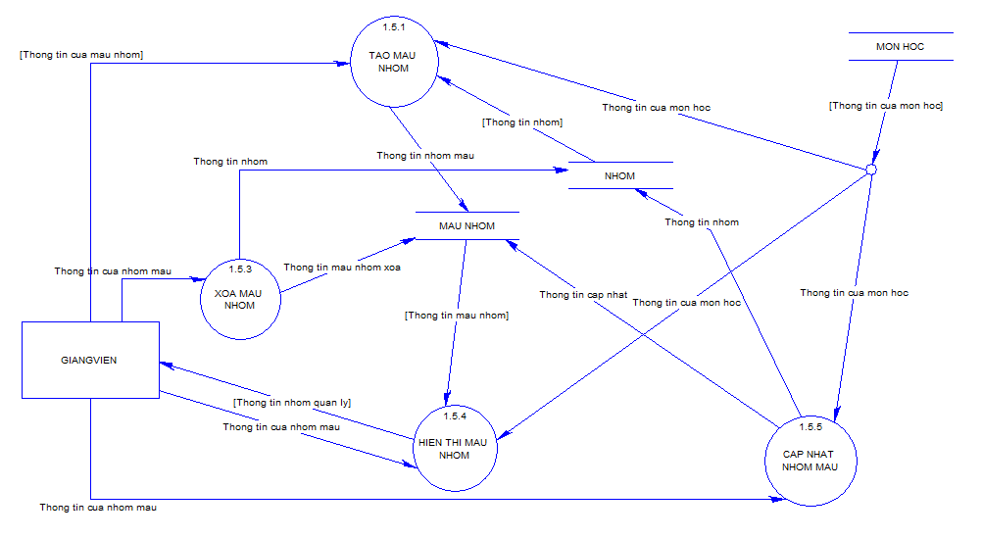

### 4.5.2 Quản lý diễn đàn

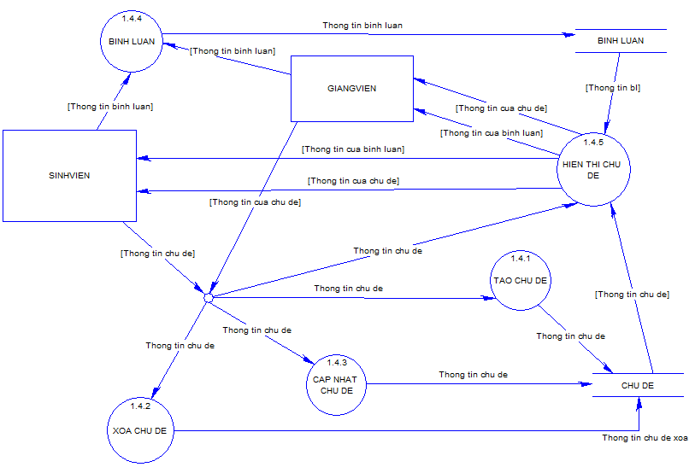

### 4.5.3 Thông tin cá nhân

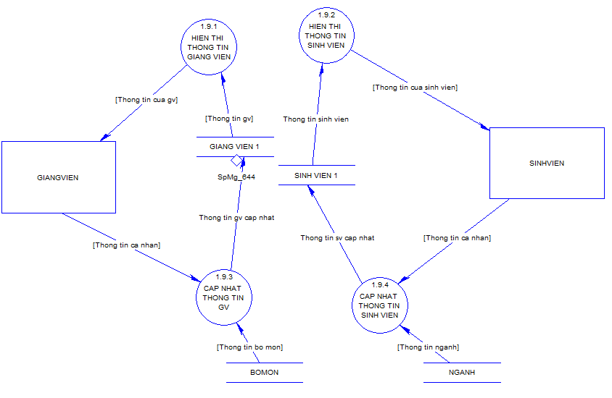

### 4.5.4 Thông báo

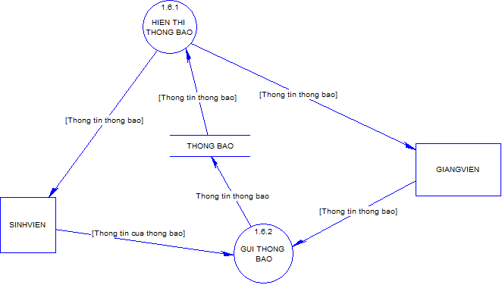

### 4.5.5 Quản trị người dùng

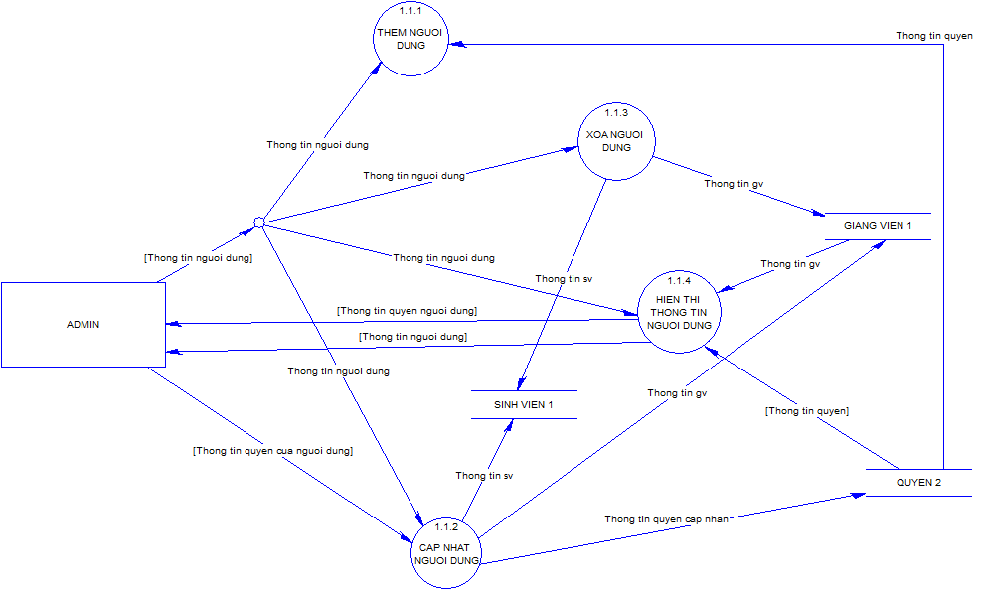

### 4.5.6 Quản lý công việc

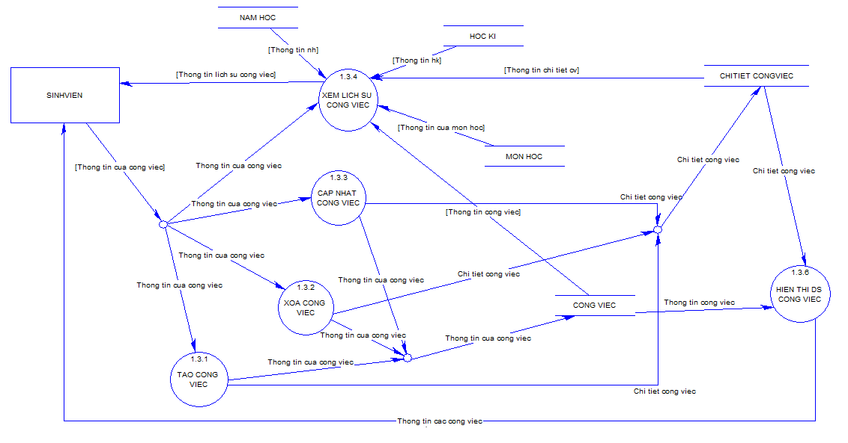

### 4.5.7 Tiến độ công việc

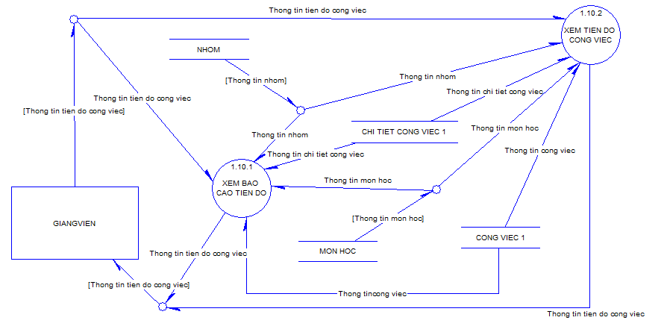

### 4.5.8 Quản lý nhóm

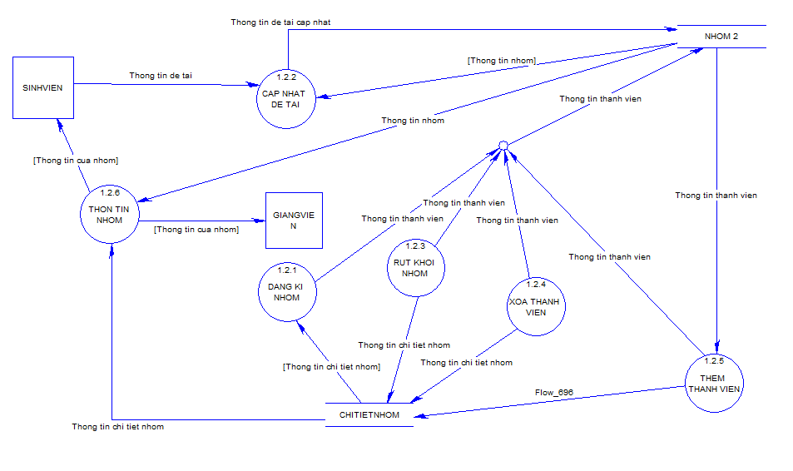

### 4.8.9 Thống kê

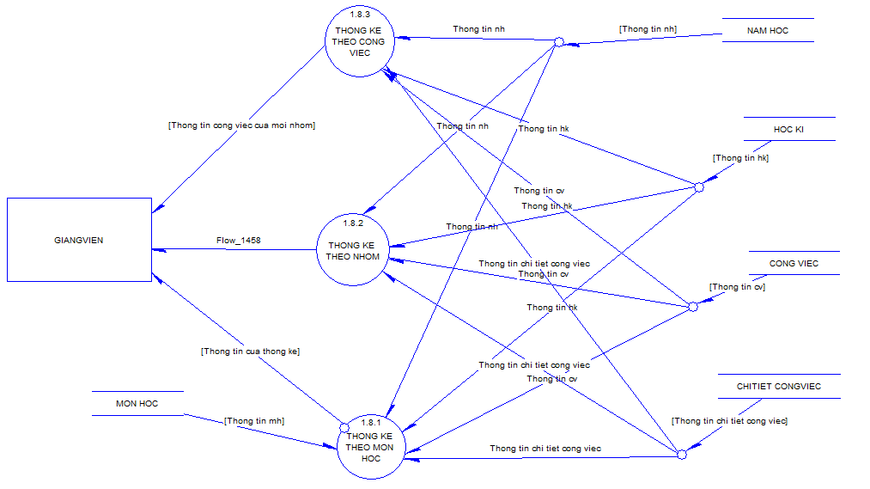

# **5. Thiết kế theo chức năng**

## **5.1 Chức năng đăng nhâp**

**- Mục đích**: Đăng nhập vào hệ thống và là tiền điều kiện để người dùng sử dụng các chức năng của hệ thống tương ứng với quyền cụ thể.

**- Giao diện**:

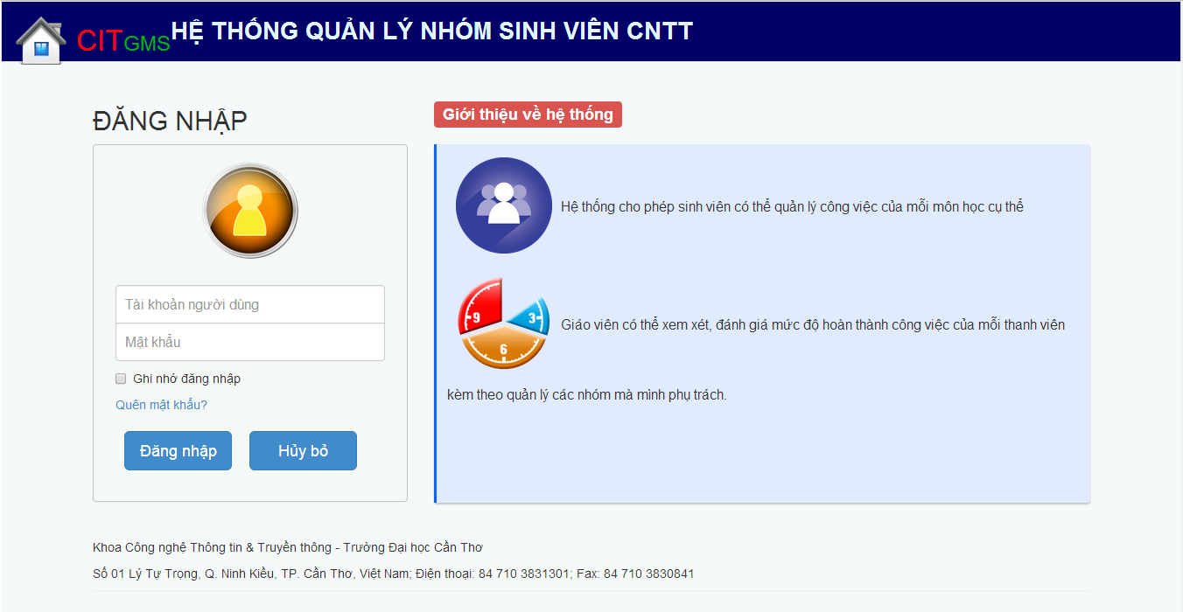

**- Các thành phần trong giao diện**:

|  |  |  |  |  |
| --- | --- | --- | --- | --- |
| STT | Loại Điều Khiển | Tên Điều Khiển | Giá Trị Mặc Định | Lưu ý |
| 1 | Textbox (Input, type = “TEXT” ) | username | Username | Độ rộng của TEXTbox bằng 20 kí tự, bo tròn 4 góc. |
| 2 | TEXTbox (Input, type = “TEXT” ) | password | Password | Độ rộng của TEXTbox bằng 20 kí tự, bo tròn 4 góc. |
| 3 | Button (Input, type = “button”) | submit | Login |  |
| 4 | Checkbox (Input, type = “checkbox”) | remember | Uncheck |  |
| 5 | Link (a, href=”../quenmatkhau”) |  |  |  |

**- Dữ liệu được sử dụng**:

|  |  |  |  |  |  |
| --- | --- | --- | --- | --- | --- |
| STT | TÊN BẢNG | Phương thức | | | |
| Truy vấn | Thêm | Sửa | Xoá |
| 1 | Nguoidung | x |  |  |  |

**- Cách xử lý:**

**- Hàm/sự kiện**:

**- Các ràng buộc**:

|  |  |  |
| --- | --- | --- |
| **STT** | **Tên Điều Khiển** | **Ràng Buộc** |
| 1 | username | Kí tự nhập phải lớn hơn 3 kí tự |
| 2 | password | Kí tự nhập phải có it nhất 8 kí tự |

## **5.2 Trang chủ**

**- Mục đích**: Hiển thị thông tin thành viên trong nhóm và danh sách các công việc mới nhất đã thực hiện trước đó..

**- Giao diện**:

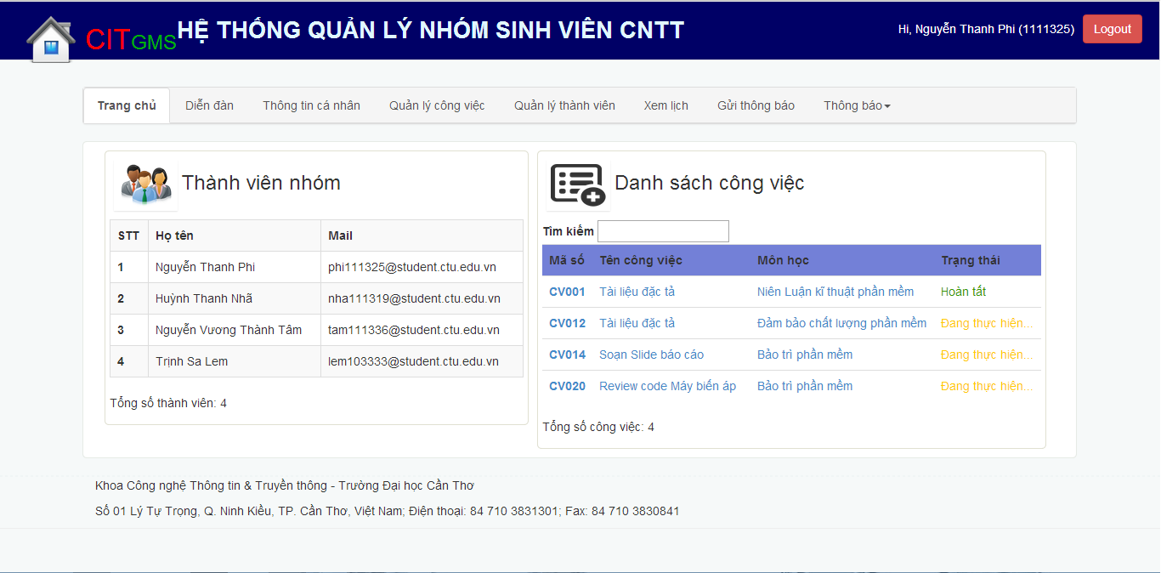

**- Các thành phần trong giao diện**:

|  |  |  |  |  |
| --- | --- | --- | --- | --- |
| STT | Loại Điều Khiển | Tên Điều Khiển | Giá Trị Mặc Định | Lưu ý |
| 1 | Dropdown | thongbao | Thông báo |  |
| 2 | TEXTbox (Input, type = “TEXT”) | search | Nhập từ khóa | Khi người dùng nhấp chuột vào TEXT box thì value = “” |
| 3 | Button (Input, type = “button” | logout | Logout |  |
| 4 | Tab | Home | Trang chủ | Khi người dùng di chuyển chuột đến tab nào thì sẽ đổi màu chữ và màu nền |
| 5 | Tab | Diendan | Diễn đàn |
| 6 | Tab | ttcanhan | Thông tin cá nhân |
| 7 | Tab | Quanlycongviec | Quản lý công việc |
| 8 | Tab | Quanlythanhvien | Quản lý thành viên |
| 9 | Tab | Xemlich | Xem lịch |

**- Dữ liệu được sử dụng**:

|  |  |  |  |  |  |
| --- | --- | --- | --- | --- | --- |
| STT | TÊN BẢNG | Phương thức | | | |
| Truy vấn | Thêm | Sửa | Xoá |
| 1 | CHITIETNHOM | x |  |  |  |
| 2 | CONGVIEC | x |  |  |  |
| 3 | SINHVIEN | x |  |  |  |
| 4 | CHITIETCONGVIEC | x |  |  |  |

**- Cách xử lý:**

**Bước 1:** Hệ thống dựa vào thông tin “Tên đăng nhập” của người dùng tiến hành truy vấn CSDL hiển thị 2 nhóm thông tin chính:

+ Bước 1.1 Truy vấn thông tin nhóm dựa vào tên đăng nhập

+ Bước 1.2 Truy vấn thông tin công việc gần nhất mà thành viên thực hiện.

**Bước 2:** Hiển thị thông tin nhóm và công việc vừa truy vấn bước 1.1 và 1.2

**- Các ràng buộc**:

|  |  |  |
| --- | --- | --- |
| **STT** | **Tên Điều Khiển** | **Ràng Buộc** |
| 1 | thongbao | Khi người dùng di chuyển chuột đến vị trí thì sẽ hiển thị danh sách con của thông báo gồm Gửi thông báo, Xem thông báo |
| 2 | logout | Khi người dùng nhấn vào logout thì hiển thị hộp thoại thẩm định lại |

## **5.3 Chức năng Hiển thị thông tin cá nhân**

**- Mục đích**: hiển thị thông tin của người dùng và người dùng có thể chỉnh sửa và đổi mật khẩu

**- Giao diện**:

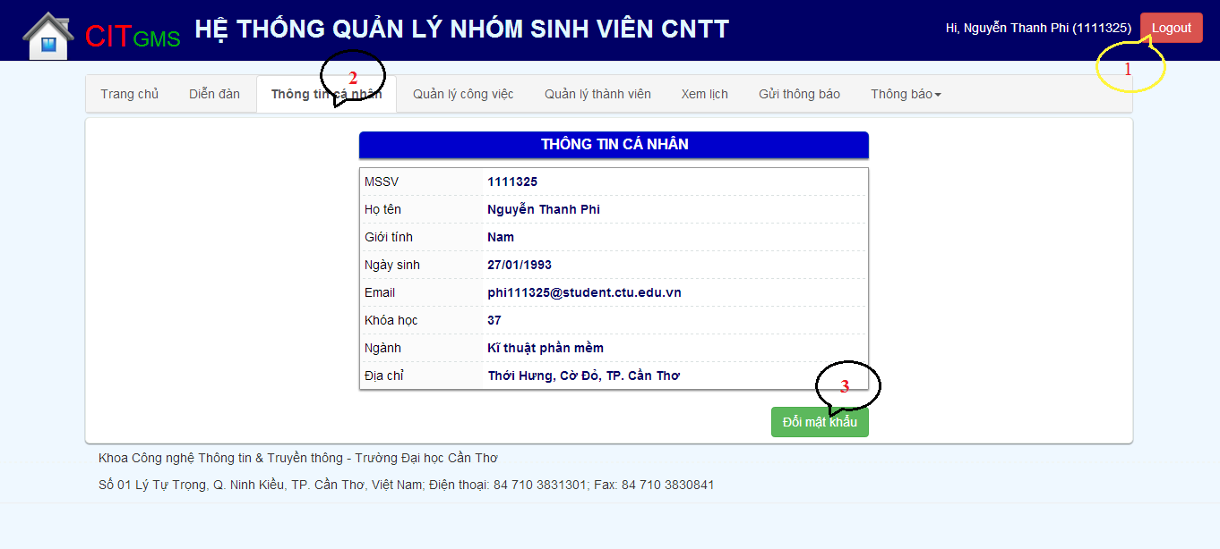

**- Các thành phần trong giao diện**:

|  |  |  |  |  |
| --- | --- | --- | --- | --- |
| STT | Loại Điều Khiển | Tên Điều Khiển | Giá Trị Mặc Định | Lưu ý |
| 1 | Button (Input, type = “button” | logout | Logout |  |
| 2 | Tab | ttcanhan | Thông tin cá nhân |  |
| 3 | Button( Input, type = button) | changepassword | Đổi mật khẩu |  |
| 4 | Tab | Home | Trang chủ | Khi người dùng di chuyển chuột đến tab nào thì sẽ đổi màu chữ và màu nền |
| 5 | Tab | Diendan | Diễn đàn |
| 6 | Tab | Quanlycongviec | Quản lý công việc |
| 7 | Tab | Quanlythanhvien | Quản lý thành viên |

**- Dữ liệu được sử dụng**:

|  |  |  |  |  |  |
| --- | --- | --- | --- | --- | --- |
| STT | TÊN BẢNG | Phương thức | | | |
| Truy vấn | Thêm | Sửa | Xoá |
| 1 | SINHVIEN | x |  |  |  |

**- Cách xử lý:**

**- Hàm/ sự kiện**:

**Bước 1**: Sinh viên chọn Tab “Thông tin cá nhân”.

**Bước 2**: Hệ thống dựa vào “Tên đăng nhập” sẽ thực hiện truy vấn CSDL và trả về thông tin của sinh viên.

**Bước 3**: Hiển thị thông tin cá nhân

**- Các ràng buộc**:

|  |  |  |
| --- | --- | --- |
| **STT** | **Tên Điều Khiển** | **Ràng Buộc** |
|  |  |  |
|  |  |  |

## **5.3 Chức năng Quản lý mẫu nhóm**

**- Mục đích**:

**- Giao diện**:

**- Các thành phần trong giao diện**:

|  |  |  |  |  |
| --- | --- | --- | --- | --- |
| STT | Loại Điều Khiển | Tên Điều Khiển | Nội Dung Điều Khiển | Giá Trị Mặc Định |
| 1 |  |  |  |  |
| 2 |  |  |  |  |
| 3 |  |  |  |  |
| 4 |  |  |  |  |
|  |  |  |  |  |

**- Dữ liệu được sử dụng**:

|  |  |  |  |  |  |
| --- | --- | --- | --- | --- | --- |
| STT | TÊN BẢNG | Phương thức | | | |
| Truy vấn | Thêm | Sửa | Xoá |
| 1 |  |  |  |  |  |

**- Cách xử lý:**

**- Hàm/ sự kiện**:.

**- Các ràng buộc**:

|  |  |  |
| --- | --- | --- |
| **STT** | **Tên Điều Khiển** | **Ràng Buộc** |
|  |  |  |
|  |  |  |

## **5.4 Chức năng Đăng xuất**

**- Mục đích**:

**- Giao diện**:

**- Các thành phần trong giao diện**:

|  |  |  |  |  |
| --- | --- | --- | --- | --- |
| STT | Loại Điều Khiển | Tên Điều Khiển | Nội Dung Điều Khiển | Giá Trị Mặc Định |
| 1 |  |  |  |  |
| 2 |  |  |  |  |
| 3 |  |  |  |  |
| 4 |  |  |  |  |
|  |  |  |  |  |

**- Dữ liệu được sử dụng**:

|  |  |  |  |  |  |
| --- | --- | --- | --- | --- | --- |
| STT | TÊN BẢNG | Phương thức | | | |
| Truy vấn | Thêm | Sửa | Xoá |
| 1 |  |  |  |  |  |

**- Cách xử lý:**

**- Hàm/ sự kiện**:.

**- Các ràng buộc**:

|  |  |  |
| --- | --- | --- |
| **STT** | **Tên Điều Khiển** | **Ràng Buộc** |
|  |  |  |
|  |  |  |

## **5.5 Chức năng Quản trị người dùng**

**- Mục đích**: cho phép Admin có thể quản lý danh sách người dùng trong hệ thống thông qua các thao tác thêm, cập nhật, xóa người dùng.

**- Giao diện**:

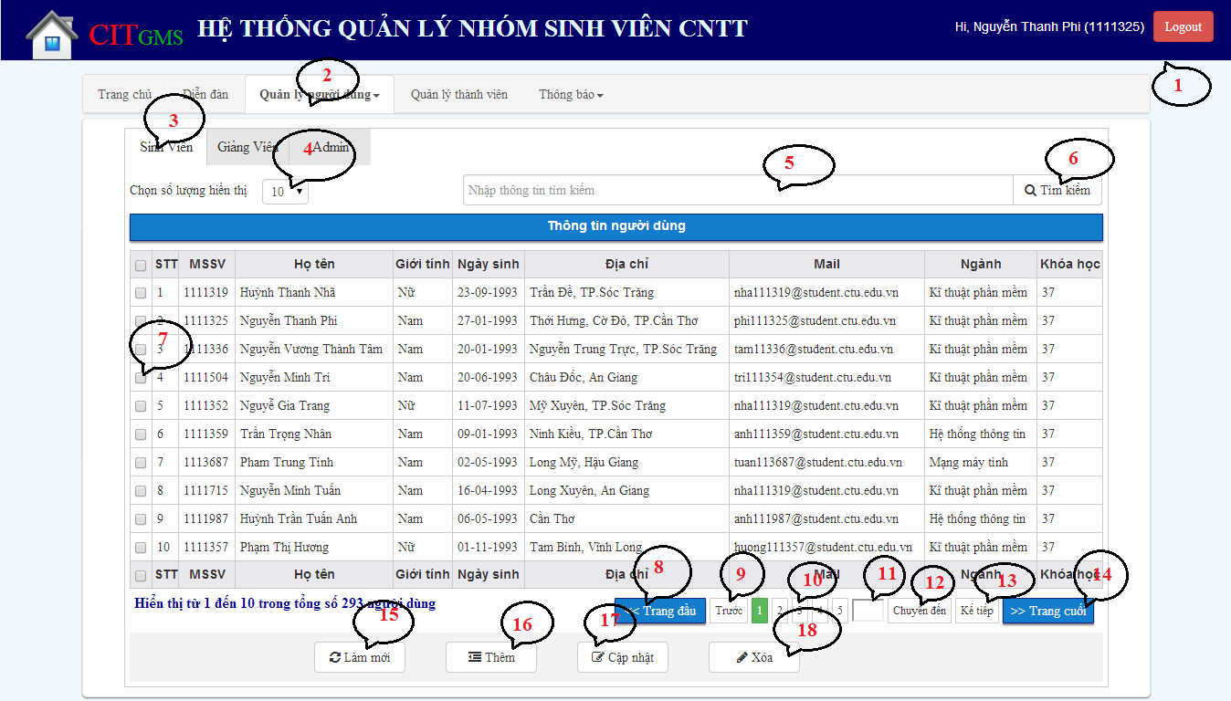

**- Các thành phần trong giao diện**:

|  |  |  |  |  |
| --- | --- | --- | --- | --- |
| STT | Loại Điều Khiển | Tên Điều Khiển | Giá Trị Mặc Định | Lưu ý |
| 1 | Button (Input, type = “button” | logout | Logout |  |
| 2 | Tab | qlnguoidung | Quản lý người dùng |  |
| 3 | Tab | tabsinhvien | Sinh viên |  |
| 4 | Dropdown | slhienthi | 10 | Giá trị mẫu: 10, 20, 50, 100 |
| 5 | Textbox, Input type = “text” | searchSinhvien | Nhập thông tin tìm kiếm |  |
| 6 | Button | searchButtonSV | Tìm kiếm |  |
| 7 | Checkbox | Tùy theo mssv | Uncheck |  |
| 8 | Button | Trangdau | Trang đầu | Khi chuyển đến trang đầu tiên thì button sẽ bị mờ |
| 9 | Button | Trangtruoc | Trước |
| 10 | Button | Trang1 | 1 |  |
| 11 | Textbox, Input type = “text” | Sotrangchuyen |  |  |
| 12 | Button | chuyenden | Chuyển đến |  |
| 13 | Button | Trangke | Kế tiếp | Khi chuyển đến trang cuối thì button sẽ bị mờ |
| 14 | Button | Trangcuoi | Trang cuối |
| 15 | Button | Lammoi | Làm mới |  |
| 16 | Button | Them | Thêm |  |
| 17 | Button | Capnhat | Cập nhật |  |
| 18 | Button | Xoa | Xóa |  |

**- Dữ liệu được sử dụng**:

|  |  |  |  |  |  |
| --- | --- | --- | --- | --- | --- |
| STT | TÊN BẢNG | Phương thức | | | |
| Truy vấn | Thêm | Sửa | Xoá |
| 1 | Nguoidung | x | x | x | x |
| 2 | Quyen | x |  |  |  |
| 3 | Sinhvien | x | x | x | x |
| 4 | Giangvien | x | x | x | x |
| 5 | Nganh | x |  |  |  |
| 6 | Bomon | x |  |  |  |

**- Cách xử lý:**

**Bước 1:** Admin chọn tab chức năng “Quản lý người dùng”.

**Bước 2:** Admin nhấp chọn Sinh viên.

**Bước 3:** Hệ thống truy ván CSDL và hiển thị danh sách được sắp xếp theo MSSV và tổng số trang cụ thể.

**Bước 4:** Admin thực hiện các thao tác tìm kiếm và hiển thị các trang theo mong muốn.

**- Các ràng buộc**:

|  |  |  |
| --- | --- | --- |
| **STT** | **Tên Điều Khiển** | **Ràng Buộc** |
| **1** | Trangso | Tùy theo số lượng phân trang mà sẽ hiển thị số trang cụ thể |
| **2** | searchButtonSV | Trả kết quả nếu tìm thấy và sắp xếp theo MSSV, Thông báo kết quả nếu không tìm thấy. |

- Xử lý thêm người dùng:

**Bước 1:** Admin chọn nút “Thêm”.

**Bước 2:** Hệ thống hiển thị form cho Admin nhập thông tin vào:

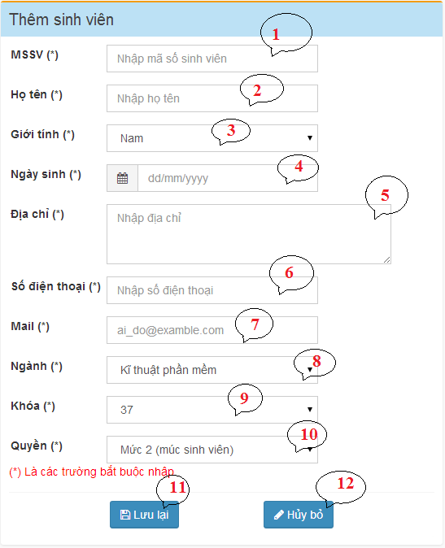

Các thành phần trong giao diện thêm người dùng

|  |  |  |  |  |
| --- | --- | --- | --- | --- |
| STT | Loại Điều Khiển | Tên Điều Khiển | Giá Trị Mặc Định | Lưu ý |
| 1 | Textbox (Input, type = “text” | mssv | Nhập mã số sinh viên |  |
| 2 | Textbox (Input, type = “text” | hoten | Nhập họ tên |  |
| 3 | Tab | gioitinh | Nam | Giá trị mẫu: Nam, Nữ |
| 4 | Textbox (Input, type = “text” | ngaysinh | dd/mm/yyyy |  |
| 5 | Textarea | diachi |  |  |
| 6 | Textbox (Input, type = “text” | sodt | Nhập số điện thoại |  |
| 7 | Textbox (Input, type = “text” | email | Ai_do@example.com |  |
| 8 | Select | nganh | Kĩ thuật phần mềm | Kĩ thuật phần mềm,  Hệ thống thông tin, Mạng Máy tính,.. |
| 9 | Select | khoahoc | 37 |  |
| 10 | Select | maquyen | Mức 2 (Mức sinh viên) | 3 Mức (Admin, Giảng Viên, Sinh Viên) |
| 11 | Button | luulai | Lưu lại |  |
| 12 | Button | huybo | Hủy bỏ |  |

**Bước 3:** Hệ thống kiểm tra dữ liệu khi hợp lý sẽ lưu vào CSDL và thông báo thành công

**Bước 4:** Trở lại giao diện ban đầu trước lúc Thêm người dùng.

- Xử lý cập nhật người dùng:

Bước 1: Admin chọn người dùng cần cập nhật.

Bước 2: Chọn “Cập nhật”

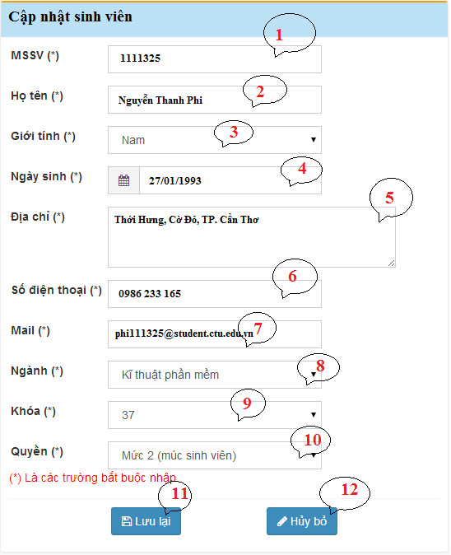

Bước 3: Admin chỉnh sửa thông tin cần thiết và nhấn “Lưu lại” để lưu vào CSDL. Nhấn “Hủy bỏ” để trở lại giao diện lúc đầu.

-Xử lý xóa:

Bước 1: Admin chọn người dùng cần xóa, có thể chọn nhiều người dùng.

Bước 2: Nhấn nút “Xóa” hệ thống yêu cầu xác nhận thao tác xóa.

Bước 3: Admin chọn “Đồng ý” thì xóa danh sách người dùng ra khỏi CSDL. Ngược lại không xóa người dùng.

- Thêm giảng viên:

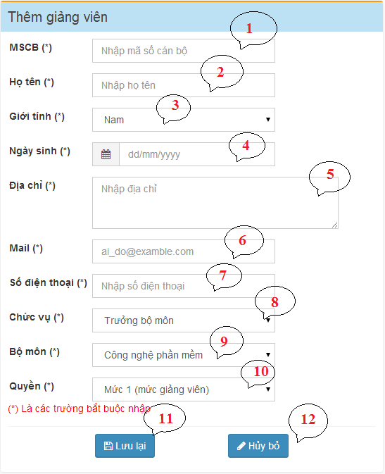

|  |  |  |  |  |
| --- | --- | --- | --- | --- |
| STT | Loại Điều Khiển | Tên Điều Khiển | Giá Trị Mặc Định | Lưu ý |
| 1 | Textbox (Input, type = “text” | mssv | Nhập mã số sinh viên |  |
| 2 | Textbox (Input, type = “text” | hoten | Nhập họ tên |  |
| 3 | Tab | gioitinh | Nam | Giá trị mẫu: Nam, Nữ |
| 4 | Textbox (Input, type = “text” | ngaysinh | dd/mm/yyyy |  |
| 5 | Textarea | diachi |  |  |
| 6 | Textbox (Input, type = “text” | sodt | Nhập số điện thoại |  |
| 7 | Textbox (Input, type = “text” | email | Ai_do@example.com |  |
| 8 | Select | chucvu | Dựa vào sanh sách trong CSDL |  |
| 9 | Select | bomon | Dựa vào sanh sách trong CSDL |  |
| 10 | Select | maquyen | Mức 1 (Mức giảng viên) | 3 Mức trong CSDL |
| 11 | Button | luulai | Lưu lại |  |
| 12 | Button | huybo | Hủy bỏ |  |

- Xử lý xóa, cập nhật: tương tự như sinh viên.

- Khi người dùng nhập nhấp chọn sẽ hiển thị chi tiết thông tin:

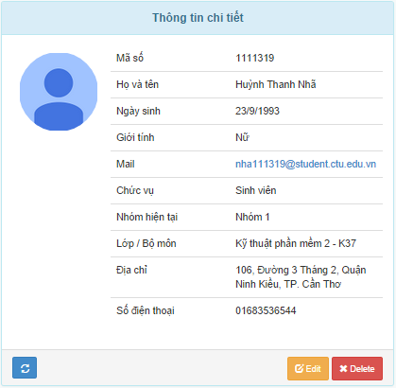

## **5.6 Chức năng Đổi mật khẩu**

**- Mục đích**: đổi mật khẩu của giảng viên, sinh viên và admin.

**- Giao diện**:

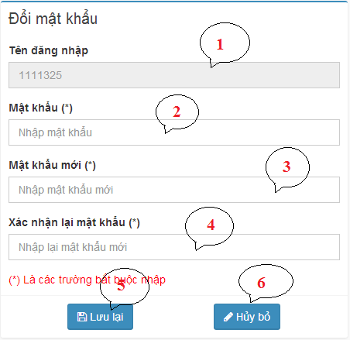

**- Các thành phần trong giao diện**:

|  |  |  |  |  |
| --- | --- | --- | --- | --- |
| STT | Loại Điều Khiển | Tên Điều Khiển | Giá Trị Mặc Định | Lưu ý |
| 1 | Text | mssv | Tùy vào mã số sinh viên của người dùng |  |
| 2 | Text | matkhau | Nhập mật khẩu |  |
| 3 | Text | matkhaumoi | Nhập mật khẩu mới |  |
| 4 | Text | xacnhanmatkhau | Xác nhận mật khẩu |  |
| 5 | Button | luulai | Lưu lại |  |
| 6 | Button | huybo | Hủy bỏ |  |

**- Dữ liệu được sử dụng**:

|  |  |  |  |  |  |
| --- | --- | --- | --- | --- | --- |
| STT | TÊN BẢNG | Phương thức | | | |
| Truy vấn | Thêm | Sửa | Xoá |
| 1 | Nguoidung |  |  | x |  |

**- Cách xử lý:**

**Bước 1:** Người dùng chọn Tab “Hiển thị thông tin”.

**Bước 2:** Nhấp chọn “Đổi mật khẩu” hệ thống hiển thị form đổi mật khẩu.

**Bước 3:** Người dùng nhập đầy đủ các trường trừ MSSV được gán sẵn (không được sửa)

**Bước 4:** Lưu lại mât khẩu nếu các ràng buộc bên dưới thỏa mản.

**- Các ràng buộc**:

|  |  |  |
| --- | --- | --- |
| **STT** | **Tên Điều Khiển** | **Ràng Buộc** |
| **1** | matkhaumoi | Mật khẩu mới ít nhất 5 kí tự |
| **2** | xacnhanmatkhau | Mật khẩu mới phải trùng khớp mật khẩu xác nhân |
| **3** | Mật khẩu | Phải đúng như trong CSDL |

## **5.7 Chức năng Quản lý nhóm**

**- Mục đích**: chức năng này cho phép thành viên nhóm có thêm tham gia vào nhóm ở môn học cụ thể.

**Giao diện**:

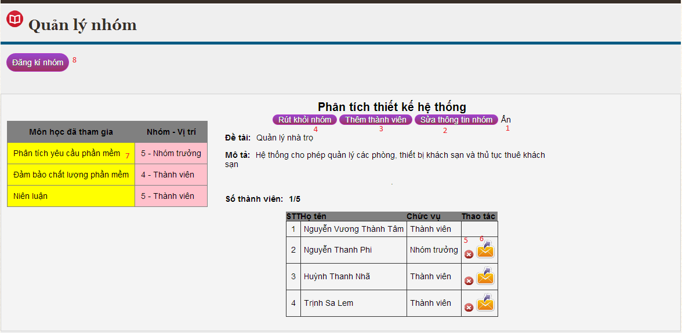

**- Các thành phần trong giao diện**:

|  |  |  |  |  |
| --- | --- | --- | --- | --- |
| STT | Loại Điều Khiển | Tên Điều Khiển | Giá Trị Mặc Định | Ghi chú |
| 1 | Link A | btnHide | Ẩn | Khi click ẩn form thông tin nhóm |
| 2 | Span | btnModifygroup | Sửa thông tin nhóm |  |
| 3 | Span | btnAddmember | Thêm thành viên |  |
| 4 | Span | btnLeave | Rút khỏi nhóm |  |
| 5 | Img | btnDeletemember |  | Khi click sẽ hiện form đăng nhập |
| 6 | Img | btnSendmail |  | Khi click sẽ hiện chức năng gửi thông báo |
| 7 | Link a | Tên môn học cụ thể |  | Khi click sẽ hiện thông tin nhóm đã đăng kí |
| 8 | Span | btnRegister | Đăng kí nhóm | Khi click sẽ chuyển đến giao diện đăng kí nhóm |

**- Dữ liệu được sử dụng**:

|  |  |  |  |  |  |
| --- | --- | --- | --- | --- | --- |
| STT | TÊN BẢNG | Phương thức | | | |
| Truy vấn | Thêm | Sửa | Xoá |
| 1 | NHOM | x | x | x | x |
| 2 | CHITIETNHOM | x | x | x | x |

**- Giao diện đăng kí nhóm**:

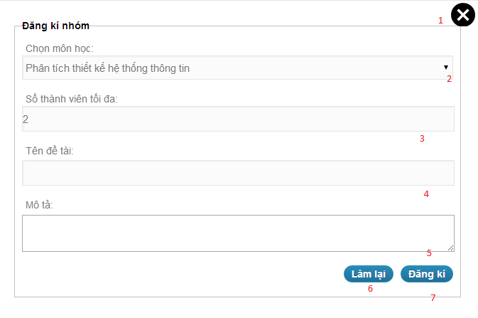

**- Các thành phần trong giao diện**:

|  |  |  |  |  |
| --- | --- | --- | --- | --- |
| STT | Loại Điều Khiển | Tên Điều Khiển | Giá Trị Mặc Định | Ghi chú |
| 1 | Img | btnClose |  | Khi click ẩn form đăng kí nhóm |
| 2 | Select | selSubject |  |  |
| 3 | Textbox | Txtmemquantity |  | Readonly |
| 4 | Textbox | txtSeminar |  |  |
| 5 | Textarea | txtaDescription |  |  |
| 6 | Input type=reset |  | Làm lại |  |
| 7 | Input type=submit | Register | Đăng kí |  |

**- Dữ liệu được sử dụng**:

|  |  |  |  |  |  |
| --- | --- | --- | --- | --- | --- |
| STT | TÊN BẢNG | Phương thức | | | |
| Truy vấn | Thêm | Sửa | Xoá |
| 1 | NHOM |  | x |  |  |
| 2 | MONHOC | x |  |  |  |

## **5.8 Chức năng Quản lý tài khoản nhóm trưởng**

**- Mục đích**: nhằm phục vụ cho giáo viên phụ trách môn học có thể thực hiện các thao tác đối với tài khoản nhóm trưởng.

**- Giao diện**:

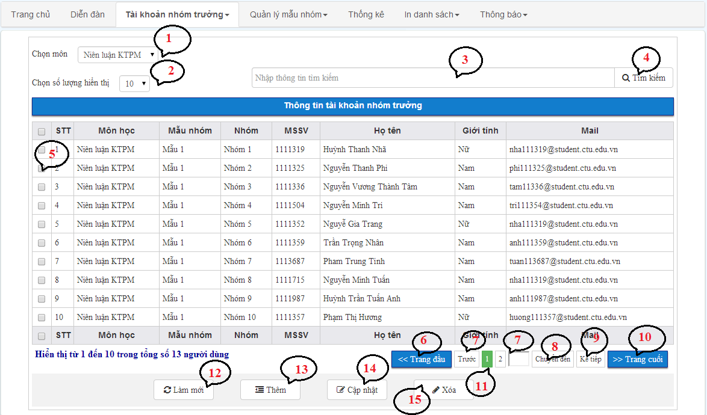

**- Các thành phần trong giao diện**:

|  |  |  |  |  |
| --- | --- | --- | --- | --- |
| STT | Loại Điều Khiển | Tên Điều Khiển | Giá Trị Mặc Định | Lưu ý |
| 1 | Select | monhoc | Danh sách môn học phụ trách | Kèm theo lựa chọn “Tất cả” cuối cùng |
| 2 | Select | slhienthi | 10 | Giá trị mẫu: 10, 20, 50, 100 |
| 3 | Textbox | searchSinhvien | Nhập thông tin tìm kiếm |  |
| 4 | Button | searchButtonSV | Tìm kiếm |  |
| 5 | Checkbox | Tùy theo mssv | Uncheck |  |
| 6 | Button | Trangdau | Trang đầu | Khi chuyển đến trang đầu tiên thì button sẽ bị mờ |
| 7 | Button | Trangtruoc | Trước |
| 7 | Textbox | Sotrangchuyen |  |  |
| 8 | Button | chuyenden | Chuyển đến |  |
| 9 | Button | Trangke | Kế tiếp | Khi chuyển đến trang cuối thì button sẽ bị mờ |
| 10 | Button | Trangcuoi | Trang cuối |
| 11 | Button | Trang1 | 1 |  |
| 12 | Button | Lammoi | Làm mới |  |
| 13 | Button | Them | Thêm |  |
| 14 | Button | Capnhat | Cập nhật |  |
| 15 | Button | Xoa | Xóa |  |

**- Dữ liệu được sử dụng**:

|  |  |  |  |  |  |
| --- | --- | --- | --- | --- | --- |
| STT | TÊN BẢNG | Phương thức | | | |
| Truy vấn | Thêm | Sửa | Xoá |
| 1 | NHOM | x | x | x | x |

**-Cách xử lý**

**Bước 1:** Admin chọn tab chức năng “Tài khoản nhóm trưởng”.

**Bước 2:** Hệ thống truy vấn CSDL và hiển thị danh sách được sắp xếp theo MSSV và tổng số trang cụ thể.

**Bước 4:** Admin thực hiện các thao tác tìm kiếm và hiển thị các trang theo mong muốn.

## **5.9 Chức năng Xuất danh sách**

**- Mục đích**: In danh sách sinh viên trong nhóm cùng với môn học cụ thể và công việc kèm theo đối với môn học đó.

**- Giao diện**:

In danh sách - sinh viên

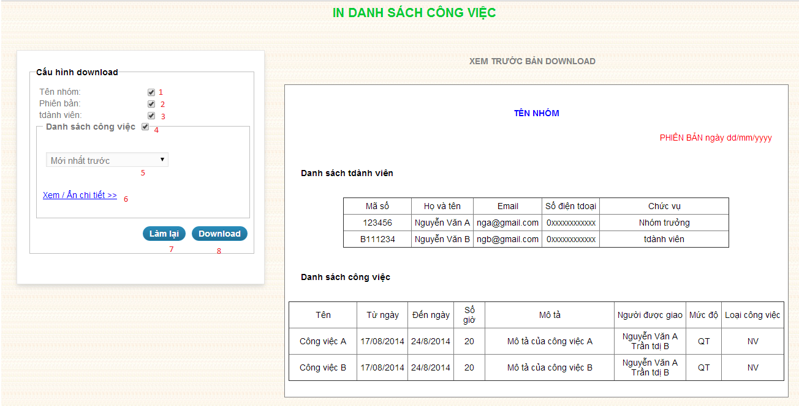

Giao diện chi tiết

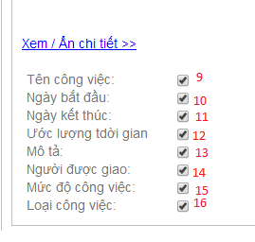

**- Các thành phần trong giao diện**:

|  |  |  |  |  |
| --- | --- | --- | --- | --- |
| STT | Loại Điều Khiển | Tên Điều Khiển | Giá Trị Mặc Định | Ghi chú |
| 1 | checkbox | chkGroupname | Groupname |  |
| 2 | Checkbox | chkVersion | Version |  |
| 3 | Checkbox | chkMember | member |  |
| 4 | checkbox | chkTasklist | tasklist |  |
| 5 | Select | selSort | Mới nhất trước |  |
| 6 | Link a | btnDetail |  | Khi click hiển thị chi tiết (giao diện chi tiết) |
| 7 | Input type=reset |  | l àm lại |  |
| 8 | Input type=submit | download | download |  |
| 9 | checkbox | chktaskname | Taskname |  |
| 10 | checkbox | Chkstartdate | Startdate |  |
| 11 | checkbox | chkEnddate | Enddate |  |
| 12 | checkbox | chkHour | Hour |  |
| 13 | checkbox | chkDescription | Desciprion |  |
| 14 | checkbox | chkAsignee | Asignee |  |
| 15 | checkbox | chkLevel | Level |  |
| 16 | checkbox | chkType | Type |  |

**- Dữ liệu được sử dụng**:

|  |  |  |  |  |  |
| --- | --- | --- | --- | --- | --- |
| STT | TÊN BẢNG | Phương thức | | | |
| Truy vấn | Thêm | Sửa | Xoá |
| 1 | CONGVIEC | x |  |  |  |
| 2 | CHITIETCONGVIEC | x |  |  |  |
| 3 | NHOM | x |  |  |  |
| 4 | MONHOC | x |  |  |  |

In danh sách - giảng viên

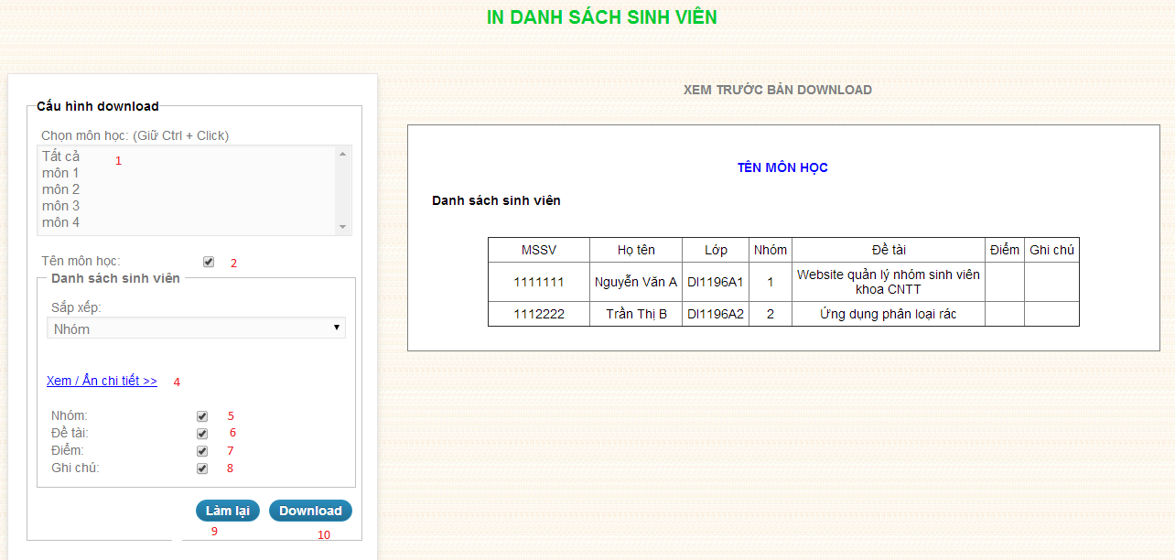

**- Các thành phần trong giao diện**:

|  |  |  |  |  |
| --- | --- | --- | --- | --- |
| STT | Loại Điều Khiển | Tên Điều Khiển | Giá Trị Mặc Định | Ghi chú |
| 1 | Select | selSubject |  | multiselect |
| 2 | Checkbox | chkSubjectname | subjectname |  |
| 3 | Select | selSort | Nhóm |  |
| 4 | Link a | btnDetail |  | Khi click hiển thị / ẩn control 5-8 |
| 5 | checkbox | chkGroup |  |  |
| 6 | checkbox | chkSeminar |  |  |
| 7 | checkbox | chkMark |  |  |
| 8 | checkbox | chkNote |  |  |
| 9 | Input type=reset |  | l àm lại |  |
| 10 | Input type=submit | download | download |  |

**- Dữ liệu được sử dụng**:

|  |  |  |  |  |  |
| --- | --- | --- | --- | --- | --- |
| STT | TÊN BẢNG | Phương thức | | | |
| Truy vấn | Thêm | Sửa | Xoá |
| 1 | CONGVIEC | x |  |  |  |
| 2 | CHITIETCONGVIEC | x |  |  |  |
| 3 | NHOM | x |  |  |  |
| 4 | MONHOC | x |  |  |  |

## **5.11 Chức năng Quản lý công việc**

**- Mục đích**: nhằm cho phép sinh viên có thể tạo công việc, cập nhật tiện độ công việc. Giúp giảng viên xem được tiến độ công việc của mỗi nhóm cũng như mức độ hoàn thành của nhóm.

**- Giao diện**:

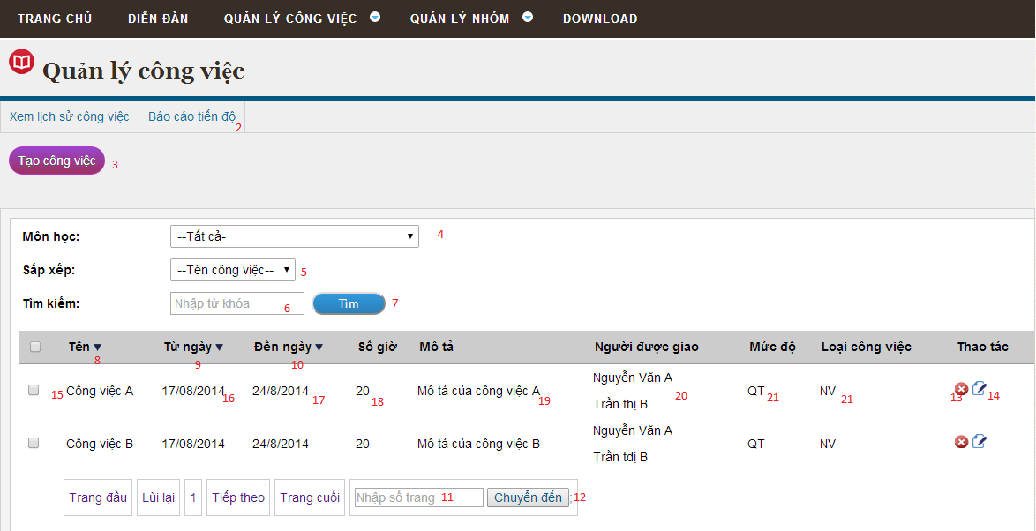

**- Các thành phần trong giao diện**:

|  |  |  |  |  |
| --- | --- | --- | --- | --- |
| STT | Loại Điều Khiển | Tên Điều Khiển | Giá Trị Mặc Định | Ghi chú |
| 1 | Link (a) | View_common_task | Xem lịch sử công việc | Khi click hi ện giao diện chính  Khi rê chuột hiện menu con |
| 2 | Link(a) | View_report | Báo cáo tiến độ | Khi click hiện giao diện báo cáo tiến đợ |
| 3 | Span | btnAddtask | Tạo công việc | Khi click chuyển đ ến giao diện tạo công việc |
| 4 | Select | selSubject | Tất cả |  |
| 5 | Select | selSort | Tên công việc |  |
| 6 | Textbox | txtKeyword |  |  |
| 7 | Button | btnFind | Tìm |  |
| 8 | Link a | byname | Tên |  |
| 9 | Link a | Bystartdate | Từ ngày |  |
| 10 | Link a | Byenddate | đến ngày |  |
| 11 | Textbox | Txtnumpage |  |  |
| 12 | Button | btnGo | chuy ển đ ến |  |
| 13 | Img |  |  | Khi click chuyển đ ến giao diện login |
| 14 | Img |  |  | Khi click chuyển đ ến giao diện tạo công việc, dữ liệu được load lên các control |
| 15 | Link a |  |  | Khi click các công việc được s ắp x ếp theo thứ tự ngược lại |
| 16-21 | Span |  |  |  |

**- Dữ liệu được sử dụng**:

|  |  |  |  |  |  |
| --- | --- | --- | --- | --- | --- |
| STT | TÊN BẢNG | Phương thức | | | |
| Truy vấn | Thêm | Sửa | Xoá |
| 1 | MÔN HỌC | x |  |  |  |
| 2 | CÔNG VIỆC | x |  |  |  |

Giao diện tạo công việc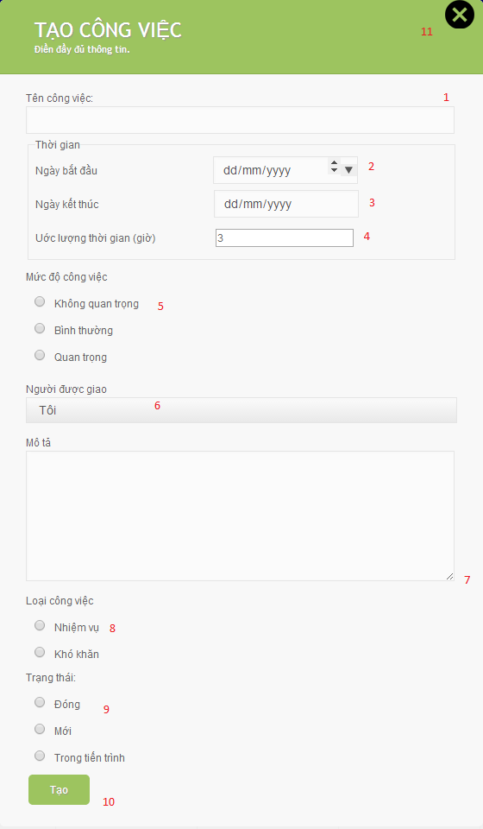

|  |  |  |  |  |
| --- | --- | --- | --- | --- |
| STT | Loại Điều Khiển | Tên Điều Khiển | Giá Trị Mặc Định | Ghi chú |
| 1 | Input type=text | tencongviec | null |  |
| 2 | Input type=date | ngaybatdau | Dd/mm/yyyy |  |
| 3 | Input type=date | ngayketthuc | Dd/mm/yyyy |  |
| 4 | Input type=number | uocluong | 3 |  |
| 5 | Input type=radio | Muc1 |  |  |
| 6 | Select | Muc2 |  |  |
| 7 | area | Muc3 |  |  |
| 8 | Radio | nhiemvu |  |  |
| 9 | radio | khokhan |  |  |
| 10 | Input type=submit | add |  |  |
| 11 | Img | btnClose |  |  |

**- Dữ liệu được sử dụng**:

|  |  |  |  |  |  |
| --- | --- | --- | --- | --- | --- |
| STT | TÊN BẢNG | Phương thức | | | |
| Truy vấn | Thêm | Sửa | Xoá |
| 1 | CONGVIEC |  | x |  |  |
| 2 | CHITIETCONGVIEC |  | x |  |  |

Giao diện menu con

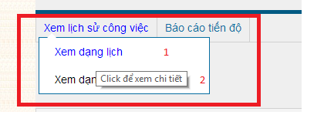

|  |  |  |  |  |
| --- | --- | --- | --- | --- |
| STT | Loại Điều Khiển | Tên Điều Khiển | Giá Trị Mặc Định | Ghi chú |
| 1 | Link a | btnViewlist |  | Khi click hiện giao diện chính |
| 2 | Link a | btnViewcalendar |  | Khi click hiên giao diện calendar - month |

**- Dữ liệu được sử dụng**:

|  |  |  |  |  |  |
| --- | --- | --- | --- | --- | --- |
| STT | TÊN BẢNG | Phương thức | | | |
| Truy vấn | Thêm | Sửa | Xoá |
| 1 | CONGVIEC | x |  |  |  |

Giao diện calendar – month

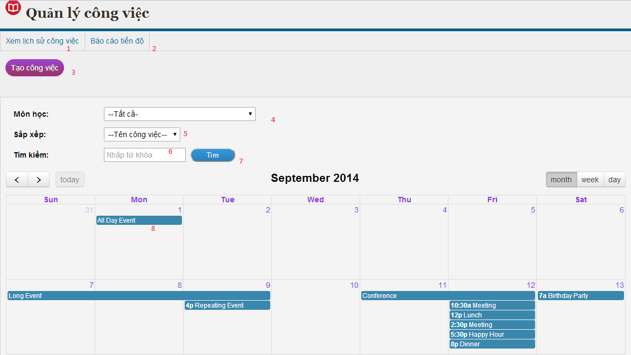

**Giao di**ện calendar- week

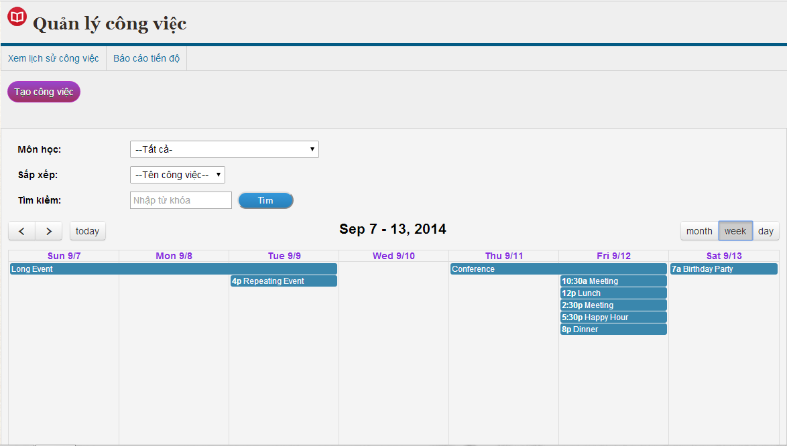

**Giao di**ện calendar- day

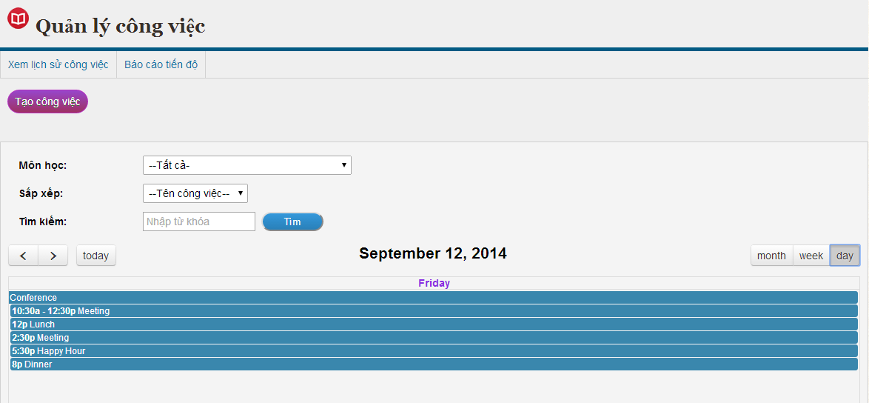

|  |  |  |  |  |
| --- | --- | --- | --- | --- |
| STT | Loại Điều Khiển | Tên Điều Khiển | Giá Trị Mặc Định | Ghi chú |
| 1-7 |  |  |  | Giống hoàn toàn với giao diện chính |
| 8 | Link a |  |  | Khi click chuyển đến giao diện th ông tin chi tiết cong việc |

**- Dữ liệu được sử dụng**:

|  |  |  |  |  |  |  |
| --- | --- | --- | --- | --- | --- | --- |
| STT | TÊN BẢNG | Phương thức | | | | |
| Truy vấn | | Thêm | Sửa | Xoá |
| 1 | CÔNG VIỆC | x |  | |  |  |
| 2 | CHITIETCONGVIEC | x |  | |  |  |

## **5.12 Chức năng Gửi thông báo**

**5.12.1 Sinh viên gửi thông báo**

**- Mục đích**: Gửi thông báo đến các thành viên trong nhóm (người gửi: nhóm trưởng)

**- Giao diện**:

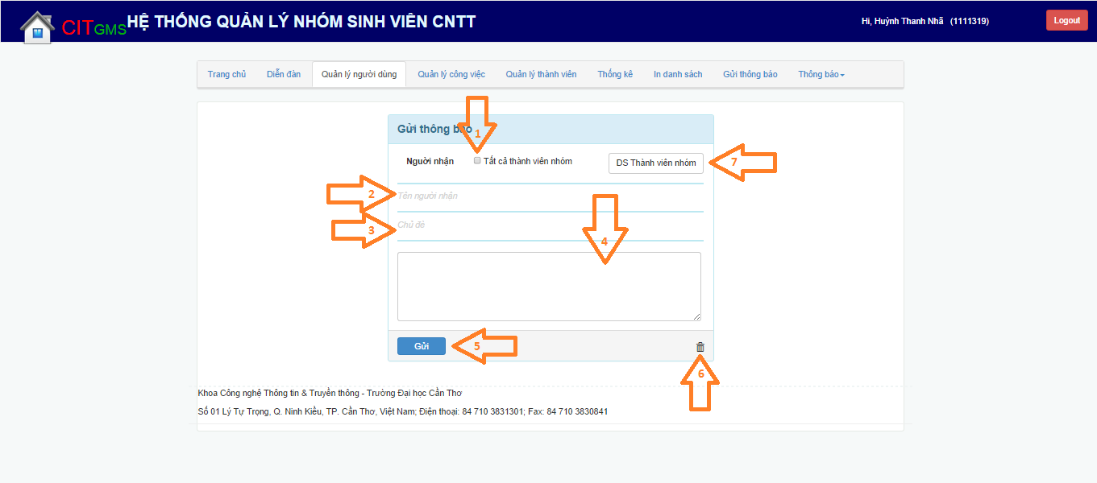

**- Các thành phần trong giao diện**:

|  |  |  |  |  |
| --- | --- | --- | --- | --- |
| STT | Loại Điều Khiển | Tên Điều Khiển | Nội Dung Điều Khiển | Giá Trị Mặc Định |
| 1 | Checkbox (cụ thể là Input, type= “checkbox”) | CheckAllMemeber | Chọn tất cả thành viên nhóm | None |
| 2 | Textfield (cụ thể là Input, type=”text”) | Reciever | Tên người nhận | None |
| 3 | Textfield | Subject | Tên chủ đề | None |
| 4 | Textarea (cụ thể là textarea, col=””, row=””) | Content | Nội dung | None |
| 5 | Button | Submit | Gửi nội dung thông báo đến người nhận | None |
| 6 | Button | Reset | Trở về trạng thái ban đầu | None |
| 7 | Button | Submit | Danh sách thành viên nhóm | None |

**- Dữ liệu được sử dụng**:

|  |  |  |  |  |  |
| --- | --- | --- | --- | --- | --- |
| STT | TÊN BẢNG | Phương thức | | | |
| Truy vấn | Thêm | Sửa | Xoá |
| 1 | Thongbao |  | x |  |  |
| 2 | Nguoidung | x |  |  |  |

**5.12.2 Giảng viên gửi thông báo**

**- Mục đích**: Giảng viên gửi thông báo đến các sinh viên hoặc theo nhóm hoặc tất cả các nhóm.

**- Giao diện**:

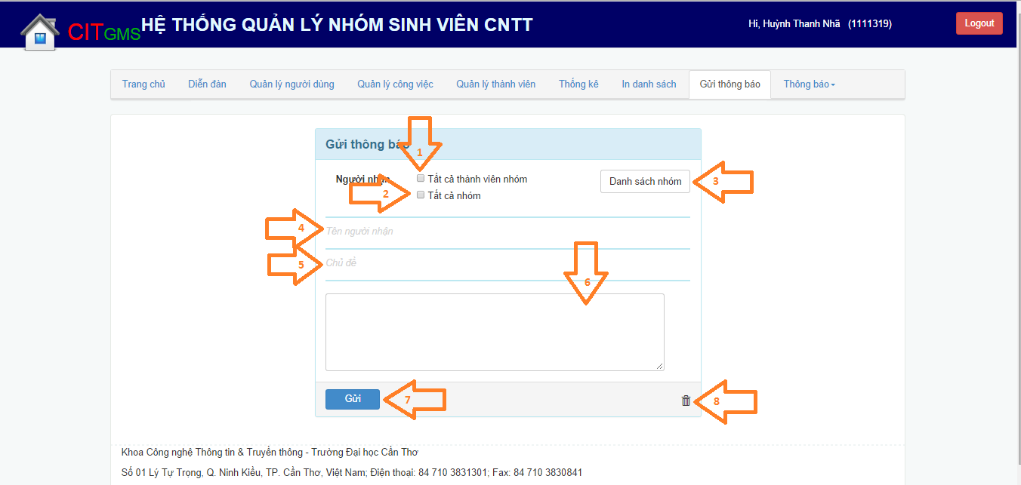

**- Các thành phần trong giao diện**:

|  |  |  |  |  |
| --- | --- | --- | --- | --- |
| STT | Loại Điều Khiển | Tên Điều Khiển | Nội Dung Điều Khiển | Giá Trị Mặc Định |
| 1 | Checkbox (cụ thể là Input, type= “checkbox”) | CheckAllMember | Chọn tất cả thành viên nhóm | None |
| 2 | Checkbox | CheckAllGroup | Chọn tất cả nhóm | None |
| 3 | Button | Submit | Danh sách nhóm | None |
| 4 | Textfield (cụ thể là Input, type=”text”) | Reciever | Tên người nhận | None |
| 5 | Textfield | Subject | Tên chủ đề | None |
| 6 | Textarea (cụ thể là textarea, col=””, row=””) | Content | Nội dung | None |
| 7 | Button | Submit | Gửi nội dung thông báo đến người nhận | None |
| 8 | Button | Reset | Trở về trạng thái ban đầu | None |

**- Dữ liệu được sử dụng**:

|  |  |  |  |  |  |
| --- | --- | --- | --- | --- | --- |
| STT | TÊN BẢNG | Phương thức | | | |
| Truy vấn | Thêm | Sửa | Xoá |
| 1 | Thongbao |  | x |  |  |
| 2 | Nguoidung | x |  |  |  |
| 3 | Nhom | x |  |  |  |

## **5.13 Chức năng Quản lý diễn đàn**

**5.13.1 Hiển thị danh sách bài viết**

**- Mục đích**: Hiển thị các bài viết đã có trong diễn đàn cũng như những bài viết mới nhất.

**- Giao diện**:

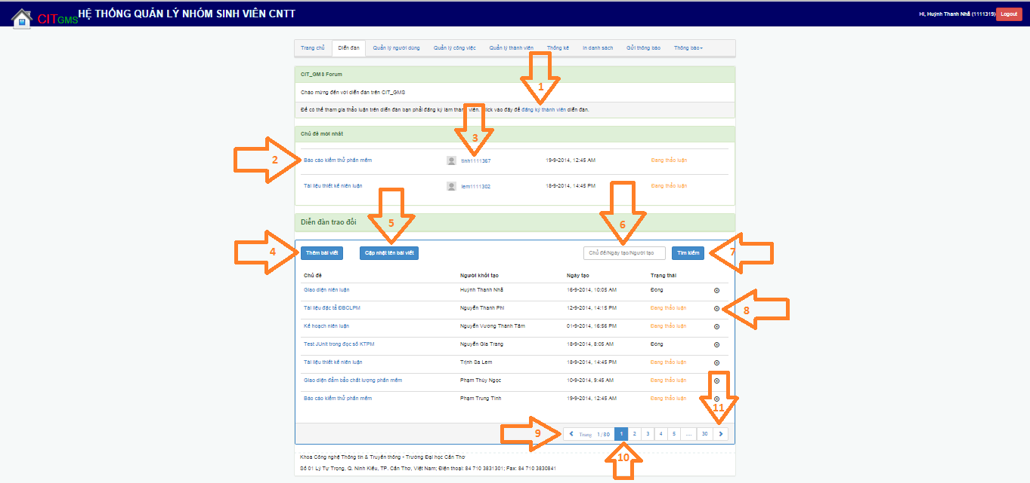

**- Các thành phần trong giao diện**:

|  |  |  |  |  |
| --- | --- | --- | --- | --- |
| STT | Loại Điều Khiển | Tên Điều Khiển | Nội Dung Điều Khiển | Giá Trị Mặc Định |
| 1 | Thẻ <a> (cụ thể liên kết đến trang nào) | Đăng ký thành viên | Đăng ký thành viên | Liên kết đến form đăng ký thành viên |
| 2 | Thẻ <a> | Tên chủ đề | Tên chủ đề | Liên kết đến bài viết cũng như bình luận của chủ đề đó |
| 3 | Thẻ <a> | Tên đăng nhập | Tên đăng nhập | Tên đăng nhập |
| 4 | Button | Thêm bài viết | Thêm bài viết | None |
| 5 | Button | Cập nhật chủ đề bài viết | Cập nhật chủ đề bài viết | None |
| 6 | Textbox | Chủ đề / Ngày tạo / Người tạo | Nội dung tìm kiếm | None |
| 7 | Button | Tìm kiếm | Tìm kiếm theo nội dung | None |
| 8 | Button | Xóa bài viết | Xóa bài viết | None |
| 9 | Button | Trang trước | Trở lại trang trước | None |
| 10 | Button | Số thứ tự trang | Đến trang đó với số thứ tự trang cụ thể | 1 |
| 11 | Button | Trang kế tiếp | Đến trang kế tiếp | None |

**- Dữ liệu được sử dụng**:

|  |  |  |  |  |  |
| --- | --- | --- | --- | --- | --- |
| STT | TÊN BẢNG | Phương thức | | | |
| Truy vấn | Thêm | Sửa | Xoá |
| 1 | Chude |  | x | x | x |
| 2 | Nguoidung | x |  |  |  |

**- Các ràng buộc**:

|  |  |  |
| --- | --- | --- |
| **STT** | **Tên Điều Khiển** | **Ràng Buộc** |
| **1** | Xóa chủ đề | Button xóa chủ đề chỉ hiển thị với chủ đề của người dùng đã tạo nó. |
| **2** | Tên chủ đề | Chỉ vào bình luận khi nào trạng thái chủ đề là đang thảo luận |

**5.13.2 Hiển thị bài viết**

**- Mục đích**: Hiển thị bài viết khi người dùng muốn bình luận hoặc xem bài viết

**- Giao diện**:

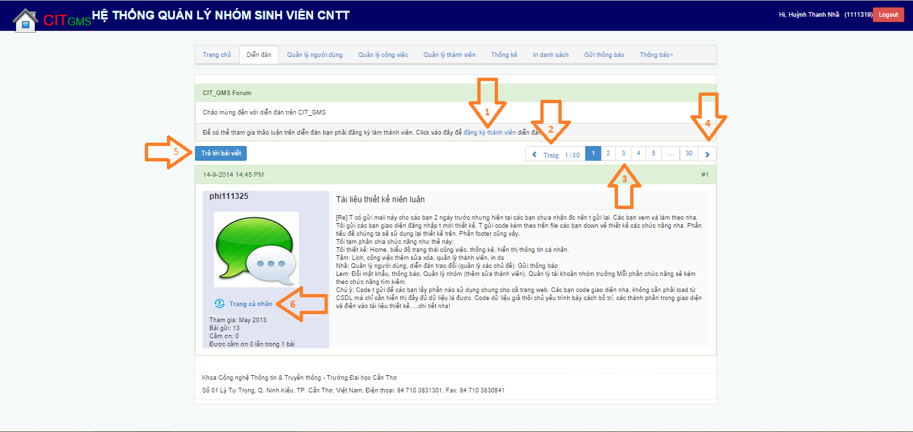

**- Các thành phần trong giao diện**:

|  |  |  |  |  |
| --- | --- | --- | --- | --- |
| STT | Loại Điều Khiển | Tên Điều Khiển | Nội Dung Điều Khiển | Giá Trị Mặc Định |
| 1 | Thẻ <a> (cụ thể liên kết đến trang nào) | Đăng ký thành viên | Đăng ký thành viên | Liên kết đến form đăng ký thành viên |
| 2 | Button | Trang trước | Trở lại trang trước | None |
| 3 | Button | Số thứ tự trang | Đến trang có số thứ tự cụ thể | 1 |
| 4 | Button | Trang kế tiếp | Đến trang kế tiếp | None |
| 5 | Button | Trả lời bài viết | Trả lời bài viết | None |
| 6 | Thẻ <a> | Trang cá nhân | Hiển thị trang cá nhan | None |

**- Dữ liệu được sử dụng**:

|  |  |  |  |  |  |
| --- | --- | --- | --- | --- | --- |
| STT | TÊN BẢNG | Phương thức | | | |
| Truy vấn | Thêm | Sửa | Xoá |
| 1 | Chude | x |  |  |  |
| 2 | Binhluan |  | x |  |  |
| 3 | Nguoidung | x |  |  |  |

**5.13.2 Thêm bài viết**

**- Mục đích**: Thêm bài viết vào diễn đàn khi đã đăng nhập vào hệ thống

**- Giao diện**:

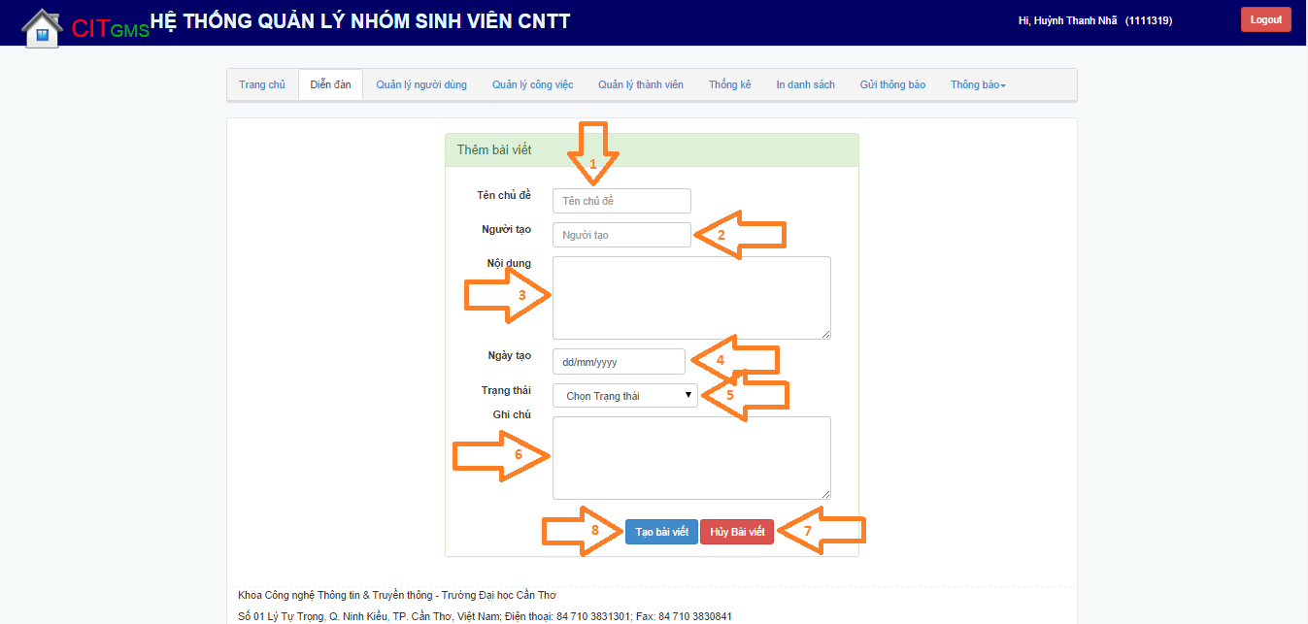

**- Các thành phần trong giao diện**:

|  |  |  |  |  |
| --- | --- | --- | --- | --- |
| STT | Loại Điều Khiển | Tên Điều Khiển | Nội Dung Điều Khiển | Giá Trị Mặc Định |
| 1 | Textbox (cụ thể Input, type=”text”) | Tên chủ đề | Tên chủ đề | None |
| 2 | Textbox | Người tạo | Người tạo | None |
| 3 | Textarea (cụ thể textarea, col=””, row=””) | Nội dung | Nội dung chủ đề | None |
| 4 | Date (cụ thể, Input, type=”date”) | Ngày tạo | Ngày tạo | None |
| 5 | Select | Trạng thái | Trang thái | Chọn trạng thái |
| 6 | Textarea | Ghi chú | Ghi chú | None |
| 7 | Button | Tạo bài viết | Tạo bài viết | None |
| 8 | Button | Hủy bài viết | Hủy bài viết | None |

**- Dữ liệu được sử dụng**:

|  |  |  |  |  |  |
| --- | --- | --- | --- | --- | --- |
| STT | TÊN BẢNG | Phương thức | | | |
| Truy vấn | Thêm | Sửa | Xoá |
| 1 | Chude |  | x |  |  |
| 2 | Nguoidung | x |  |  |  |

**5.13.3 Bình luận**

**- Mục đích**: Thêm bài viết vào diễn đàn khi đã đăng nhập vào hệ thống

**- Giao diện**:

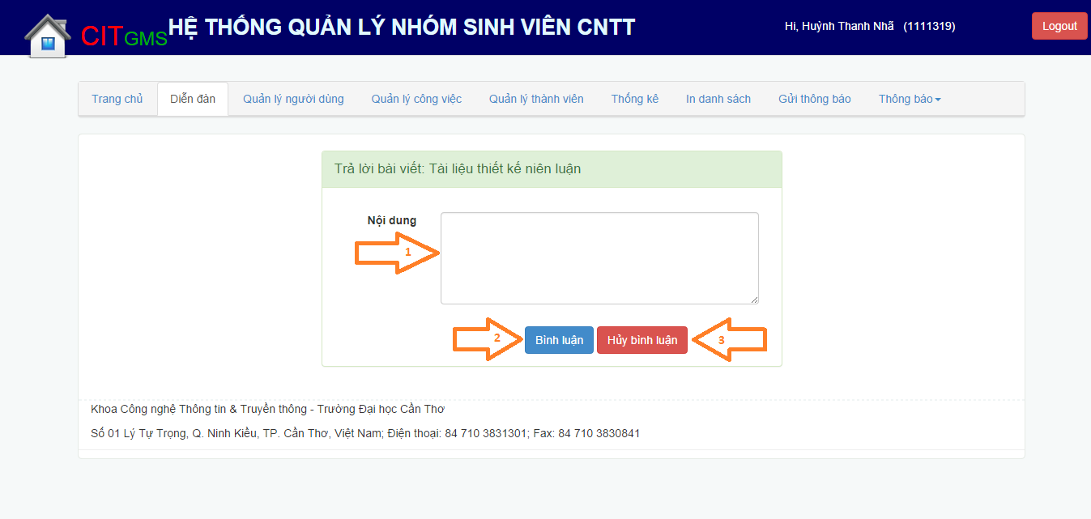

**- Các thành phần trong giao diện**:

|  |  |  |  |  |
| --- | --- | --- | --- | --- |
| STT | Loại Điều Khiển | Tên Điều Khiển | Nội Dung Điều Khiển | Giá Trị Mặc Định |
| 1 | Textarea (cụ thể textarea, col=””, row=””) | Nội dung | Nội dung bình luận | None |
| 2 | Button | Bình luận | Bình luận | None |
| 3 | Button | Hủy bình luận | Hủy bình luận | None |

**- Dữ liệu được sử dụng**:

|  |  |  |  |  |  |
| --- | --- | --- | --- | --- | --- |
| STT | TÊN BẢNG | Phương thức | | | |
| Truy vấn | Thêm | Sửa | Xoá |
| 1 | Chude | x |  |  |  |
| 2 | Nguoidung | x |  |  |  |
| 3 | Bình luận |  | x |  |  |